Rom for deltakelse
– regjeringens kulturfrivillighetsstrategi (2023–2025)
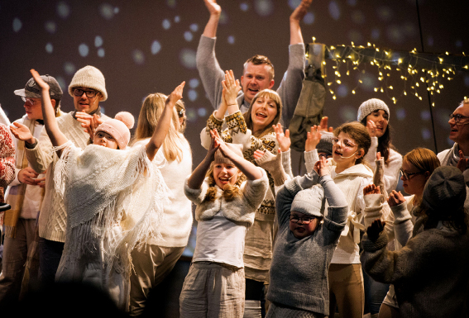
Dissimilis juleforestilling. Fotograf: Thomas Torheim/ Dissimilis
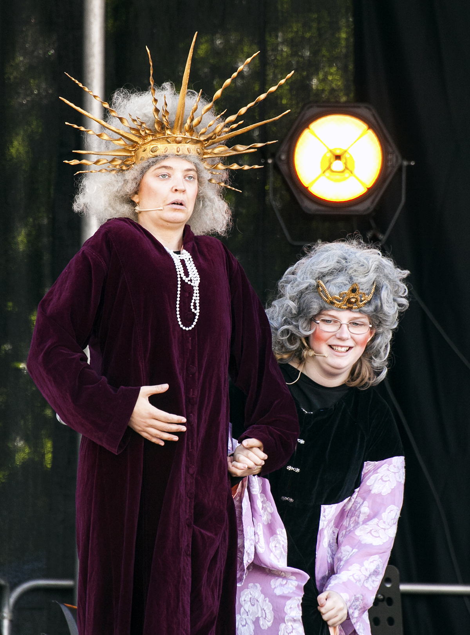
Dissimilis. Fotograf: Thomas Torheim/ Dissimilis

Forord
«Kulturfrivilligheten» er et ord som ikke dukker opp så ofte i dagligtale. Men om du reiser rundt i landet vårt, til bygd og by, fra sør til nord, så kan du se den, høre den og, ikke minst, ta del i den!
Kulturfrivilligheten er yrende liv. Det er alle musikkinteresserte i korps og kor, spelemannslag og orkestre. Det er revyer og teaterlag, lokale spel og operaer. Det er alle som møtes for å lære av og med hverandre. I historielag. I vevstuer. I båtbyggelag. Husflid og håndverk.
For mange er deltakelse i kulturfrivilligheten en viktig del av livet. Det gir samhold og tilhørighet, kreativ utfoldelse, mestring, mening og glede.
Samtidig gir kulturfrivilligheten mer. Til alle. Den er en umistelig verdi for samfunnet som helhet.
Kulturfrivilligheten bidrar til å skape gode, inkluderende lokalsamfunn. Den er en åpen dør til rom der mennesker møtes, ler sammen og skaper sammen. Den er med på å gi oss identitet. Den gjør oss til et vi.
Profesjonelle kulturaktører rundt i landet har også stor glede av å kunne samarbeide med frivilligheten. Tenk bare hvor mye det har å si for lokale spel at aktører fra frivilligheten stiller opp i ferien, år etter år, i sol og regn og mygg, for å spille troll, hirdmann eller bryllupsgjest! Når lokale kor stemmer i og gir kraft og fylde til profesjonelle ensembler, da kommer gåsehudstemningen fort. For mange profesjonelle kulturutøvere er undervisning i kulturfrivilligheten også en viktig kilde til arbeid og inntekt. De lærer bort. Nye talenter utvikles – et vakkert kretsløp.
Og ikke minst, siden kulturområdet er de frie ytringers arena, spiller også kulturfrivilligheten en verdifull rolle når det kommer til å opprettholde demokratiet vårt.
Regjeringens viktigste mål for kulturlivet er kultur for alle. Vi jobber for et åpent, inkluderende og mangfoldig kulturliv alle kan ha glede av og ta del i. Da sier det seg selv at kulturfrivilligheten er sentral for oss.
Vi mener kulturfrivillighetens store samfunnsmessige bidrag og egenverdi ikke har fått oppmerksomheten den fortjener, verken økonomisk eller politisk. Derfor er ikke sektorens særlige behov blitt anerkjent. Mens sektorer som idrett, friluftsliv og humanitær frivillighet er blitt løftet frem med egne strategier, virkemidler og planer, har kulturfrivilligheten gått «under radar’n».
Med denne strategien løfter vi kulturfrivilligheten som eget politikkområde. Historiens første kulturfrivillighetsstrategi! Det er på høy tid.
I arbeidet med denne strategien, har vi gjennomgående fått tilbakemeldinger om at mange organisasjoner og tilbud mangler tilgang til egnede lokaler. Her må det innsats til.
Det trengs en nasjonal arenapolitikk, slik vi nå er i ferd med å lage for idretten. Da må vi begynne i riktig ende: Med kunnskap. Vi må skaffe oversikt over hvilke lokaler som finnes, vi må se på muligheter for oppgraderinger, for flerbruk og sambruk, og vi må styrke samarbeidet mellom kommuner, fylkeskommuner, staten, private aktører og den profesjonelle og frivillige delen av kultursektoren.
Med strategien vil vi sparke i gang et nasjonalt løft for å styrke og videreutvikle kulturarenaene frivilligheten trenger.
Samtidig må vi gjøre mer. For de frivillige.
Innsatsen og engasjementet fra lokale ildsjeler og bidragsytere er avgjørende for kulturaktivitetene i lokalsamfunnene. Vi må legge til rette for alle som stiller opp. Her vet vi at det er viktig å styrke og forenkle tilskuddsordninger, og at det trengs midler til å jobbe med rekruttering.
Med denne strategien ser vi fremover. Vi skal sette oss høye mål i arbeidet med å styrke kulturfrivilligheten. For vi vet hvor viktig den er.
Fellesskap og mestring, glede og opplevelser som beveger oss som mennesker, er ikke noe vi kan sette prislapp på. Vi vet det likevel så godt: Det er den største rikdommen vi har, og den er for alle.
Anette Trettebergstuen
Kultur- og likestillingsminister
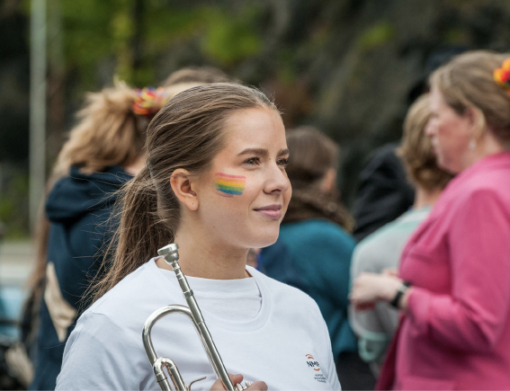
Bergen Pride 2022 Foto: Thorbjørn Dagestad

Innledning

Mål for strategien
Kulturfrivilligheten er omfattet av både kulturpolitikken, frivillighetspolitikken og kulturmiljøpolitikken og berøres av overordnede målsettinger på disse politikkområdene. Formålet med strategien er å løfte frem mangfoldet av kulturfrivillighetens aktiviteter og dens egenverdi, og synliggjøre kulturfrivillighetens samfunnsbidrag. Strategien har fire satsingsområder med utgangspunkt i politiske mål:
- Rammebetingelser for kulturfrivilligheten
Regjeringen vil fjerne hindringer for frivillig engasjement, som unødvendige søknadsprosesser og papirarbeid, samt styrke samordningen av tilskuddsordninger på tvers av sektorer og forvaltningsnivåer.
- Kulturfrivillighetens tilgang på egnede lokaler
Regjeringen vil at kulturfrivilligheten skal ha god tilgang på lokaler, anlegg og utstyr i hele landet.
- Bred deltakelse og inkludering
Regjeringen vil at folk skal ha tilgang til kunst og kultur, uavhengig av hvem de er og hvor de bor, og at alle skal ha mulighet til å engasjere seg og ta ansvar for kulturmiljø. Barn og unge skal ha mulighet til å delta i kulturfrivilligheten.
- Samspillet mellom den profesjonelle og den frivillige kulturen.
Regjeringen vil legge til rette for et kontinuerlig samspill mellom den frivillige og profesjonelle kulturen.

Organisering av arbeidet med strategien
Kultur- og likestillingsdepartementet har hatt innspillsmøter med berørte parter i det frivillige kulturlivet, fylkeskommuner og kommuner. Det har vært to nasjonale, flere lokale og regionale og en rekke møter med enkeltorganisasjoner og andre departementer.
Departementet har mottatt og gjennomgått rundt 100 skriftlige innspill til strategiarbeidet.
En referansegruppe med representanter for kulturfrivilligheten og kommunesektoren har medvirket i arbeidet med strategien. Det er gjennomført flere møter og har vært løpende dialog mellom departementet og referansegruppen, som bestod av representanter for Norsk musikkråd, Kulturalliansen, Norges Kulturvernforbund, Samarbeidsrådet for tros- og livssynssamfunn (STL), Voksenopplæringsforbundet (Vofo), Landsrådet for Norges barne- og ungdomsorganisasjoner (LNU), KS og Frivillighet Norge.
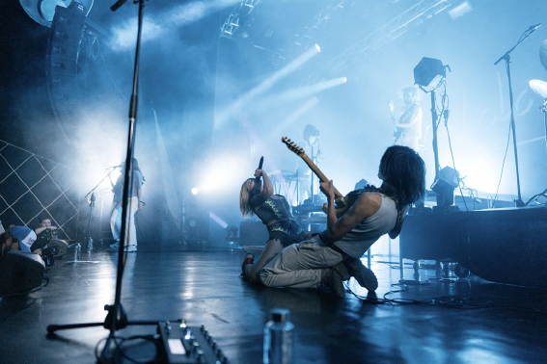
BandOrg konsert Foto: BandOrg

Begrepet kulturfrivillighet
For å ramme inn kulturfrivillighet som et eget politikkområde, er det behov for å avklare hva som inngår i begrepet kulturfrivillighet.
Kulturfrivilligheten defineres i denne strategien som den frivillige virksomheten som foregår på områdene musikk, scenekunst, visuell kunst, litteratur, dataspill, film og kulturarv. Eksempler på dette er kor, korps, opera, band, festivaler, dansegrupper, spellemannslag, filmklubber, dataspilltreff, amatørteater, revy, spel, lesesirkler, historielag, venneforeninger for museum og kunstklubber. Kulturfrivilligheten er også frivillig virksomhet på området kulturarv, både den materielle og den immaterielle kulturarven. Den omfatter også faste kulturminner og kulturmiljø, muntlige tradisjoner, skikker, ritualer og ferdigheter knyttet til tradisjonelle håndverk. Samtidig bruker kulturmiljøforvaltningen begrepet kulturmiljø som samlebetegnelse for kulturminner, kulturmiljøer og landskap. Kulturfrivillighetens aktiviteter skjer både i organisasjoner, i punkt-frivillighett og i spontane aktiviteter.

Avgrensing av strategien
Et trekk ved kulturfrivilligheten er at hvert felt er ulikt organisert med særegne strukturer og organisasjonsformer. Kulturfrivilligheten inkluderer både organisasjoner som har kultur som formål, og organisasjoner som har kulturaktiviteter som del av sin virksomhet. Barne- og ungdomsorganisasjoner og tros- og livssynsorganisasjoner har for eksempel en rekke kulturaktiviteter, og strategien er derfor relevant for flere av disse aktørene.
Den lokale og regionale kulturpolitikken er i stor grad orientert mot det utvidede kulturbegrepet, som omfatter flere områder, eksempelvis kulturell og kreativ næring, idrett og friluftsliv. Det er ulike begrunnelser for hva som innlemmes i det kulturpolitiske ansvarsområdet lokalt, regionalt, og nasjonalt, slik at kulturfrivillighet i liten grad avgrenses som eget politikkområde. På flere områder tangerer kultufrivilligheten øvrig frivillighet, slik at klare avgrensinger kan være utfordrende i innretting av virkemidler eller tiltak. På kulturmiljøfeltet er koblingen mellom kulturarv og naturarv viktig. Kulturfrivilligheten tangerer også helsefrivilligheten, mens dataspillkultur kan kategoriseres som både idrett og kultur. Strategien har som formål å avgrense kulturfrivillighetens behov og muligheter, nettopp for å kunne vurdere hvordan virkemidler på området best kan innrettes i sammenheng med og i avgrensing mot øvrig frivillighet.
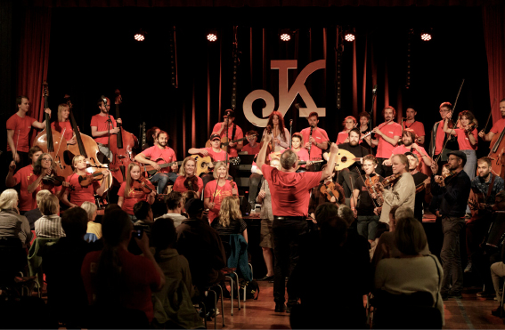
Kalottspel er en festival og helårsarrangør med folkemusikk og folkedans fra Nordkalotten som sitt hovedfelt. I 2022 fikk de tilskudd fra Kulturrom på 200 000 kroner til nytt LED- lyssystem. Foto: Odd- Inge Larsen

Kulturfrivilligheten i tall
I Lokallagsundersøkelsen 2019, gjennomført av Senter for forskning på sivilsamfunn og idrett, ble det registrert 1 175 198 medlemskap i foreninger innen kunst og kultur og 15 600 lokallag rundt om i landet. Kulturalliansen har i 2022 registrert 524 986 medlemmer totalt i sine medlemsorganisasjoner, og Norges Kulturvernforbund teller om lag 270 000 medlemmer og over 2 600 lokallag. SSBs satellittregnskap for frivillige og ideelle organisasjoner fra 2018 viser at det legges ned rundt 83 000 årsverk i frivillig innsats på området Kultur og Fritid.
En rekke kulturaktiviteter ble påvirket av nedstengningene i 2020 og 2021, med reduksjon i aktiviteter og medlemstall som konsekvenser av smittevernreglene. Kulturalliansens Tilstandsrapport 2022 for det frivillige kulturlivet peker på at flertallet av kulturfrivillighetens organisasjoner hadde en nedgang i aktivitet fra 2019 til 2020. Medlemstallet i kulturfrivilligheten sank også under pandemien i 2021 med 10,4 pst. Nedgangen i medlemstall er imidlertid langt mindre enn nedgangen i aktivitet, noe som tyder på at medlemmene er til stede og kan utvikle aktiviteter fremover. Tilstandsrapporten viser også at både medlemstall og aktiviteter er på vei oppover, selv om det kan ta tid å komme helt tilbake på ønsket nivå.

Kulturfrivillighetens bidrag til FNs bærekraftsmål
Norge har sluttet seg til FNs Agenda 2030 og de 17 bærekraftsmålene. Bærekraftsmålene er verdens felles arbeidsplan for å utrydde fattigdom, bekjempe ulikhet og stoppe klimaendringene innen 2030. Et av hovedprinsippene i bærekraftsmålene er at ingen skal utelates («leaving no one behind»). I kulturfrivillighetens arbeid med å nå bærekraftsmålene er det et viktig prinsipp at alle blir inkludert. Alle sektorer skal bidra til oppnåelse av bærekraftsmålene. I henhold til Nasjonale forventninger til regional og kommunal planlegging 2023–2027 skal bærekraftsmålene ligge til grunn for samfunns- og arealplanleggingen i kommunesektoren og nye samarbeidsformer som utnytter ressursene bedre, bør utforskes.
Sivilsamfunnet har en betydelig rolle i arbeidet med bærekraftsmålene, nasjonalt og globalt. Både kulturliv, idrettsforeninger, menigheter og frivillige organisasjoner arbeider målrettet med å bidra til oppnåelse av bærekraftsmålene. Betydningen er særlig stor for arbeidet med de sosiale og miljømessige dimensjonene av bærekraftsmålene, der sivilsamfunnet mobiliserer store ressurser. Strategien vil fremheve målområder der kulturfrivillighetens bidrag er av særlig betydning for måloppnåelsen.
Eksempel: Viken fylkeskommune
FNs 17 bærekraftsmål skal ligge til grunn for samfunnsutviklingen i Viken, kort sagt i «alt» Viken fylkeskommune gjør. Viken legger til grunn at for å styrke arbeidet med bærekraft, er det viktig at alle har en felles forståelse for hva bærekraft og FNs bærekraftsmål er, samt hvordan Viken kan bidra til en bærekraftig utvikling. Viken har derfor utviklet et e-læringskurs om bærekraft for kommunene. En digital «bærekraftsjekk» og et eget «bærekraftsbarometer» er også med i verktøykassen.
God helse og livskvalitet
FAKTA: Bærekraftsmål nr. 3:
God helse og livskvalitet–Sikre god helse og fremme livskvalitet for alle, uansett alder.
De siste tiårene har det vært en økning i antallet studier om sammenhengen mellom kultur og helse både nasjonalt og internasjonalt. I Norge har Nasjonalt kompetansesenter for kultur, helse og omsorg samlet kunnskap om helseeffektene av kultur. Senteret er også ansvarlig for opplæringsprogrammet Musikkbasert miljøbehandling (MMB). Formålet med programmet er å videreutvikle og spre opplæringsprogram om miljøbehandling og integrert bruk av musikk og sang til ansatte i helse- og omsorgstjenestene. Resultatene viste at sang og musikk kan gi en helsefremmende effekt og redusert forbruk av legemidler.
Vi vet at kulturdeltakelse har en positiv betydning for helsen. Å ha aktive og engasjerte innbyggere innen kulturlivet, vil kunne bidra til å bedre folkehelsen i kommunen. Vi vet fra tidligere HUNT-data at kulturdeltakelse, både som tilskuer og som deltaker, bidrar til lengre levealder blant nordmenn. Det er gjennomgående store forskjeller i samfunnsdeltakelse knyttet til innbyggernes utdanningsnivå, hvor høyere utdanning er forbundet med høyere grad av deltakelse.
Kulturaktiviteter inngår i folkehelsebegrepet, og er en viktig dimensjon i arbeidet for bedre livskvalitet og å redusere sosiale helseforskjeller. Regjeringen la våren 2023 frem Meld. St. 15 (2022–2023) Folkehelsemeldinga, Nasjonal strategi for utjamning av sosiale helseforskjellar. For regjeringen er det viktig at fellesskapsløsninger og gode universelle ordninger er innrettet slik at de treffer dem som trenger det mest. Fritids- og kulturaktiviteter fremmer også mening, tilhørighet og psykisk helse. Med en aldrende befolkning blir det viktig å legge til rette for at eldre innbyggere kan delta på kulturaktiviteter Fra HUNT-undersøkelsene vet vi at det flest deltar i er friluftsliv, besøk på konsert, kino og teater og idrettsaktiviteter. For de fleste arenaer og aktivitetstyper øker deltakelsen med økende alder opp til 40–59 år og flater deretter ut eller faller noe. Personer i aldersgruppen 80 år og eldre deltar i minst grad. I denne gruppen er det høyere deltakelse blant menn enn blant kvinner. Kulturens og frivillighetens betydning for eldre er ett av temaene i regjeringens stortingsmelding om Bo trygt hjemme-reformen. Meldingen legges frem i 2023.
Livslang læring
FAKTA: Bærekraftsmål nr. 4:
Sikre inkluderende, rettferdig og god utdanning og fremme muligheter for livslang læring for alle.
Opplæring er en sentral del av kulturfrivillighetens virksomhet og en nødvendig betingelse for et frivillig kulturliv. Den organiserte kulturfrivilligheten spiller en viktig rolle som arena for opplæring av aktive medborgere og fremtidens ledere.
I kulturfrivilligheten finnes et bredt spekter av emner, fra håndverksfag og tekniske fag til samspill og formidling. Opplæringen spiller en viktig rolle i lokale kulturtilbud. God opplæring av utøvere og et godt samspill mellom ulike fag og roller er en forutsetning i kulturfrivilligheten. Utvikling av egen og andres kunst- og kulturfaglige kompetanse kan i mange tilfeller være en viktig motivasjon for det frivillige engasjementet, enten interessen er knyttet til for eksempel tradisjonshåndverk, lokalhistorie, sang eller dans.
Kunnskapen kulturfrivilligheten ivaretar, har ikke alltid den samme anerkjennelsen som kunnskap knyttet til profesjonell virksomhet. Det finnes flere uttrykksformer i det frivillige kulturlivet, som ikke har egne formaliserte utdanninger eller utdanningstilbud i Norge. Ulike musikksjangre, husflid og håndverkstradisjoner, folkedans, slampoesi, nysirkus og tradisjonelle uttrykk som er kommet til Norge gjennom innvandring er eksempler på dette.
Kulturfrivillighetens bidrag til opplæring og organisert kursaktivitet ved siden av det formelle utdanningssystemet bidrar til motivasjon og tilgang til kunnskap og kompetanse for alle. Kulturfrivilligheten gir også et viktig bidrag til å bevare kulturarv.
Mindre ulikhet
FAKTA: Bærekraftsmål NR. 10:
Redusere ulikhet i og mellom land.
I Kulturfrivilligheten bidrar til å utjevne ulikhet gjennom å skape felles opplevelser og referansepunkter. Innen det brede spekteret av aktiviteter som kulturfrivilligheten tilbyr, samles mennesker med ulik bakgrunn rundt et felles prosjekt eller en felles interesse. Kulturfrivilligheten legger både til rette for utforsking av kulturelle identiteter, ytringsformer og språk og gir tilgang til et felles ytringsrom.
Det er en sammenheng mellom utdanning, levekår og helse hvor de med kortest utdanning og dårligere levekår har dårligere helse og lever kortere enn de med lang utdanning. Økonomi kan være en barriere for deltakelse i kulturlivet for mange. Det er viktig å senke den økonomiske terskelen slik at folk kan delta uavhengig av økonomi. Kulturfrivilligheten har mulighet til å utjevne ulikheter gjennom å styrke deltakelse i kulturaktiviteter uavhengig av økonomi eller sosial bakgrunn.
Eksempel: Klassekorps–korpsnett
Klassekorps har vært et satsingsområde for Korpsnett Norge siden 2015. Erfaring viser at det å gi musikkundervisning i grunnskolen på korpsinstrumenter styrker rekrutteringen til de lokale korpsene. Derfor jobber Korpsnett Norge aktivt for at skoler over hele landet skal gå sammen med kulturskolene og de lokale korpsene for å få slike tilbud på plass.
Inkluderende lokalsamfunn
FAKTA: Bærekraftsmål nr. 11
Gjøre byer og lokalsamfunn inkluderende, trygge, robuste og bærekraftige.
Å legge til rette for kulturtilbud, aktiviteter og frivillig arbeid i lokalsamfunn bidrar til gode nærmiljø og fellesskap, og skaper møteplasser mellom generasjonene og mellom ulike befolkningsgrupper. I Hverdagsintegrering – strategi for å styrke sivilsamfunnets rolle på integreringsfeltet 2021-2024, har regjeringen som mål å få flere med innvandrerbakgrunn til å delta i samfunnet, også i kulturlivet og å løfte og støtte sivilsamfunnets innsats for integrering. Det meste av kulturfrivillighetens aktiviteter skjer lokalt og har lokale ringvirkninger. Kulturfrivilligheten bygger små og store sosiale fellesskap, men er også med på å bygge stedsidentitet, og kan bidra til økt tilflytting og bosetting. Tilbudene kulturfrivilligheten gir, bidrar til befolkningens trivsel ved å tilby fellesskapsarenaer på fritiden. En rekke fylkeskommuner og kommuner peker på behovet for å bygge opp sosiale og kulturelle møteplasser for å fremme en positiv utvikling i sine lokalsamfunn. Muligheten til å delta og påvirke utviklingen i kulturlivet har både individuelle og samfunnsmessige ringvirkninger. Lokalsamfunn er avhengige av aktive frivillige for å kunne tilby et bredt tilbud av fritidsaktiviteter til befolkningen. Kulturfrivilligheten bidrar også til å arrangere ulike åpne og trygge møteplasser, som festivaler, konserter, forestillinger og spel. Gjennom sine aktiviteter, tilbud og møteplasser bidrar kulturfrivilligheten til å gjøre byer og lokalsamfunn inkluderende og mangfoldige og er et bidrag til å nå bærekraftsmål nr. 11.
Eksempel: Kulturfellesskap med ukrainske flyktninger
- Kulturfrivilligheten er blant annet en møteplass og en inkluderingsarena i lokalsamfunnet, og har en viktig rolle i arbeidet med å inkludere flyktninger og nyankomne. Det ble tydelig i 2022, da Norge tok imot nyankomne fra Ukraina i forbindelse med Russlands invasjon av landet.
- Kulturfellesskap med ukrainske flyktninger ble etablert av Norsk musikkråd som et inkluderingsprosjekt, og det ble etablert en tilskuddsordning for lag og organisasjoner i det frivillige musikk- og kulturlivet som ville inkludere ukrainske flyktninger i sine aktiviteter.
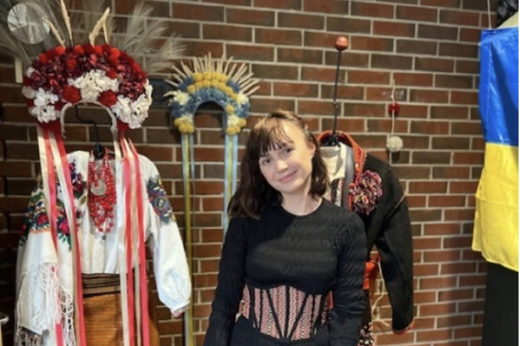
Fredag 30.september 2022 ble det arrangert introkveld i Stavanger: «Kulturfellesskap med ukrainske flyktninger» i regi av Rogaland Musikkråd i samarbeid med Ukrainsk forening i Rogaland og Universitet i Stavanger. Kvelden ble støttet av Norsk musikkråd. Foto: Isabel M. Bjellebø.
Satsingsområde 1

Rammebetingelser for kulturfrivilligheten
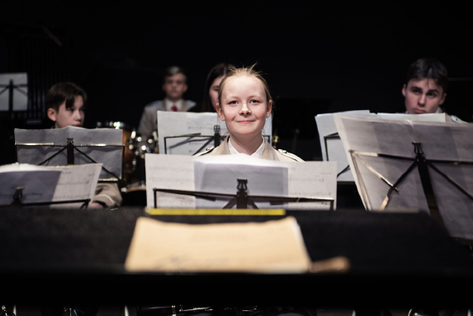
Foto: Martin Giskegjerde
Ett av regjeringens overordnede frivillighetspolitiske mål er å sikre gode rammevilkår for en mangfoldig frivillig sektor. For å nå denne målsettingen er det behov for å sikre kulturfrivilligheten god finansiering, stor frihet og en sentral plass i samfunnet lokalt og regionalt. Vilkårene for kulturfrivilligheten er i stor grad avhengig av prioriteringer og innretting av virkemidler. Det er stor variasjon i måten kulturfeltet utvikles og realiseres i kommunesektoren.
I henhold til lov 29. juni 2007 nr. 89 om offentlege styresmakters ansvar for kulturverksemd (kulturlova) har kommuner, fylkeskommuner og staten et felles ansvar for å fremme og legge til rette for et bredt spekter av kulturvirksomhet, slik at alle kan få mulighet til å delta i kulturaktiviteter og oppleve et mangfold av kulturuttrykk (§ 1).
På kulturfrivillighetsområdet bidrar staten særlig gjennom nasjonale tilskuddsordninger og enkelttilskudd til organisasjoner og prosjekter, mva-kompensasjon og tilskudd til nasjonale kulturbygg og egnede kulturlokaler. På grunnlag av innspill til strategien vil regjeringen velge noen satsingsområder for å styrke rammebetingelsene for kulturfrivilligheten over hele landet.
Eksempler: Kommunale satsinger på kulturfrivillighet
- Alver kommune har som målsetting å bli verdens beste korpskommune. To av Norges beste korps, Eikanger-Bjørsvik Musikklag og Manger Musikklag, hører til her. Disse korpsene har en viktig posisjon i norsk musikkliv, så vel som lokalt. De skaper et godt musikkmiljø i sitt lokalsamfunn, og sikrer rekruttering til oppstart i korps og et helhetlig økosystem i korpsbevegelsen lokalt. Kommunen støtter korpsene med driftsmidler og utvikling av lokaler.
- Troms og Finnmark fylkeskommune har en egen tilskuddsordning på amatørteaterområdet som gir teatergrupper mulighet til å få hjelp av profesjonell instruktør vederlagsfritt. Ordningen administreres av Hålogaland amatørteaterselskap (HATS). I 2023 prioriteres forestillinger der barn og unge deltar, oppstart av nye grupper, samarbeidsprosjekter og nyskapende prosjekter. Også grupper som har holdt på lenge, og som ønsker å øke kvaliteten på sine forestillinger, kan søke om støtte.
Kulturfrivilligheten mener det er viktig å styrke eksisterende, brede ordninger til drift og utvikling av organisasjonene. Samtidig er det behov for å gjennomgå og forenkle en rekke tilskudd. Flere av studieforbundene har spilt inn behov for å evaluere konsekvenser av delingen av studieforbundsordningen, dvs. ansvaret for tilskudd til studieforbund ble delt mellom Kunnskapsdepartementet og Kultur- og likestillingsdepartementet.

Forskriftsfesting av Norsk Tippings overskudd til kulturformål
Norsk Tippings overskudd til idrettsformål, og til samfunnsnyttige eller humanitære organisasjoner fordeles etter forskrift. Regjeringen mener det er behov for også å forskriftsfeste andelen til kulturformål. Forskriftsfesting skal bidra til å tydeliggjøre hvilke kriterier som ligger til grunn for fordeling av spillemidlene til kulturformål, og samtidig hvilke formål som ikke er berettiget. En forskrift skal i samsvar med forvaltningsloven sendes på høring, noe som vil sikre frivillig sektors mulighet for å gi innspill og med virke i utforming av forskriften. En forskrift for fordeling av spillemidler til kulturformål vil sikre at tildelingene følger prinsippet om at midlene primært skal være reservert for det sivile samfunn, frivilligheten og andre ikke-kommersielle formål.

Styrke brede tilskuddsordninger

Driftstilskudd til amatørteater
Det har vært en rekke innspill til strategien om ordningene til amatørteaterfeltet, blant annet ordningen Driftstilskudd til nasjonale aktører innen amatørteater. Siden 2019 har Kulturdirektoratet hatt forvaltningsansvar for tilskuddsordninger til frivillige amatørteaterorganisasjoner og i 2022 fikk direktoratet forvaltningen av enkelttilskudd til Norsk Revyfaglig Senter, Hålogaland Amatørteaterselskap, Vestlandske Teatersenter og Buskerud Teater. Før 2021 ble tilskudd til amatørteatertiltak bevilget på statsbudsjettet. Fra 2022 blir de fordelt fra spillemidler til kulturformål. Kultur- og likestillingsdepartementet har bedt Kulturdirektoratet om å gjennomgå regelverket og innrettingen av tilskuddsordning for driftstilskudd til frivillige amatørteaterorganisasjoner. Kulturdirektoratet vil gå i dialog med sektoren om nye retningslinjer for denne tilskuddordningen. Regjeringen vil kartlegge amatørteaterfeltet og også øke driftstilskuddet til amatørteater gjennom spillemiddelfordelingen.

Tilskudd til nasjonale musikkorganisasjoner
Regjeringen ønsker å gi et større løft til de større paraply- og medlemsorganisasjonene som organiserer store lag med mange medlemmer, som blant annet korps, kor og symfoniorkestre. Tilskudd til nasjonale musikkorganisasjoner er en ordning som gir de store organisasjonene mulighet til å øke aktivitet.
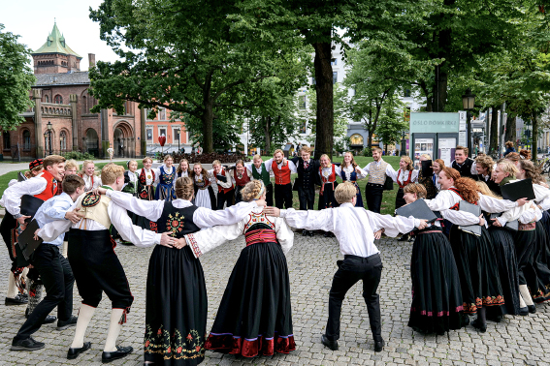
NUK turne 2021 Foto: Ung i Kor

Tilskuddsordningen Kulturrom
Innspillene til strategien viser at det er behov for mer midler til Kulturrom. Kulturrom er en tilskuddsordning som skal bidra til øvingslokaler og gode tekniske vilkår for fremføring av musikk, dans og teater over hele landet. I 2019 ble ordningen utvidet, og tilskuddsrammen fra Kultur- og likestillingsdepartementet ble økt. Fra å være en ordning for rytmisk musikk (Musikkutstyrsordningen) er Kulturrom nå til for alle musikksjangre, teater og dans. Målet med ordningen er å bygge opp en teknisk infrastruktur som kan brukes av mange. Regjeringen vil øke tilskuddet til ordningen, slik at kulturfrivilligheten kan få bedre tilgang til egnede kulturlokaler. Se nærmere omtale av lokaler under satsingsområde 2.

Desentralisert ordning for tilskudd til kulturbygg
Den desentraliserte ordningen for tilskudd til kulturbygg er et kulturpolitisk virkemiddel som skal bidra til egnede lokaler, bygninger og utearenaer som gir rom for ulik kulturell virksomhet, og bygningene skal i størst mulig grad fungere som kulturelle møtesteder. Kultur- og likestillingsdepartementet har utarbeidet nasjonale retningslinjer for ordningen, og fylkeskommunene utarbeider egne retningslinjer regionalt. Kulturfrivilligheten mener ordningen i stor grad bidrar til å møte deres behov for egnede lokaler, ved at flere organisasjoner får tilgang til lokalene som delfinansieres av ordningen. Innspill peker imidlertid på at ordningen er underfinansiert, og regjeringen vil derfor øke tilskuddet til ordningen over spillemidler til kulturformål.
Fakta: Statlige tilskuddsordninger for kulturfrivilligheten
I 2022 mottok over 5 500 frivillige organisasjoner og lag registrert med aktivitetskode «Kultur og rekreasjon» i Frivillighetsregisteret, mer enn 800 mill. kroner i statlig tilskudd fra 58 statlige tilskuddsordninger og 75 enkeltstående tilskudd finansiert over statsbudsjett og spillemidler.

Forenkling og samordning

Oversikt over statlige tilskuddsordninger–tilskudd.no
Mange aktører har spilt inn til strategiarbeidet at det er krevende å lete opp aktuelle tilskuddsordninger, og at tiden som går med til å søke og rapportere på prosjektmidler, går på bekostning av kjerneaktiviteten.
Regjeringen lanserte i desember 2022 nettsiden tilskudd.no. Nettsiden samler statlige tilskuddsordninger på ett sted og legger til rette for deling av data. Kultur- og likestillingsdepartementet vil som koordinerende departement for frivillighetspolitikken fortsette arbeidet med å samle erfaringer, avklare behov for regelverksendringer og legge til rette for at sektordepartementenes tilskuddsforvaltning ivaretar frivillig sektors behov for forutsigbare, enkle, ubyråkratiske tilskuddsordninger. I dette forenklingsarbeidet prioriterer nå Kultur- og likestillingsdepartementet samordning av tilskudd.no med videreutviklingen av Frivillighetsregisteret. Arbeidet er forankret i «En digital offentlig sektor: Digitaliseringsstrategi for offentlig sektor 2019–2025, og i Meld. St. 10 (2018–2019) Frivilligheita – sterk, sjølvstendig, mangfaldig.

Forenkling av tilskuddsordningene i Frifond
Formålet med Frifond er å stimulere barn og unges lokale aktivitet og deltakelse, og å bedre rammebetingelsene for frivillige organisasjoners og gruppers medlemsbaserte virke på lokalt nivå. Landsrådet for Norges barne- og ungdomsorganisasjoner (LNU) og Norsk musikkråd fordeler hvert år Frifond-midler til lokal aktivitet og til frittstående grupper over en rekke tilskuddsordninger. Feltet peker på en særlig utvikling av kulturfrivillighet mot såkalt punktfrivilllighet. Dette har ført til et økende behov for lavterskelordninger til initiativer som kan gjennomføres raskt. Det blir pekt på at ordninger som Frifond barn og unge og Frifond musikk bidrar til å støtte punktfrivillighet. Det har vært igangsatt en rekke initiativ for å støtte mottakerne i Frifond gjennom pandemien ved å omprioritere 24 millioner kroner gjennom Frifond organisasjonsboost og Frifond Restart, forvaltet av Landsrådet for Norges barne- og ungdomsorganisasjoner (LNU) og Norsk musikkråd (NMR).
LNU og Norsk musikkråd er nå i gang med en prosess for forenkling av en rekke av tilskuddene under Frifond-paraplyen, slik at det skal bli enklere å finne frem og søke midler. Arbeidet skjer i dialog med Kultur- og likestillingsdepartementet.

Samordning på kulturarvfeltet
Kulturarvfeltet er en sentral del av kulturpolitikken. Regjeringen vil bidra til koordinering i sektoren og støtte den frivillige innsatsen som er helt avgjørende på feltet. Det finnes en rekke organisasjoner som jobber med ulike deler av kulturarvfeltet. Mange av disse er samlet i paraplyorganisasjonen Norges Kulturvernforbud.
Frivillighetspolitikken på kulturarvfeltet går på tvers av sektorer og fagdepartement. Eksempelvis er fysiske kulturminner og kulturmiljøer Klima- og miljødepartementets ansvarsområde. Samferdselsdepartementet har ansvar for bevegelige kulturminner, Landbruks - og matdepartementet for mat - og drikketradisjoner og Kultur- og likestillingsdepartementet for immatriell kulturarv.
Flere av departementenes underliggende etater har også en viktig rolle. Dette gjelder blant annet Riksantikvaren–direktoratet for kulturmiljøforvaltning. Riksantikvaren har en sentral rolle i iverksettelsen av regjeringens kulturmiljøpolitikk, og er en viktig aktør for å legge til rette for frivillig arbeid på kulturmiljøområdet. Kultur- og likestillingsdepartementets underliggende virksomhet Kulturdirektoratet følger opp museumspolitikken og det immaterielle kulturarvfeltet. Arkivverket og Nasjonalbiblioteket har tilsvarende roller for arkiv og bibliotekfeltet.
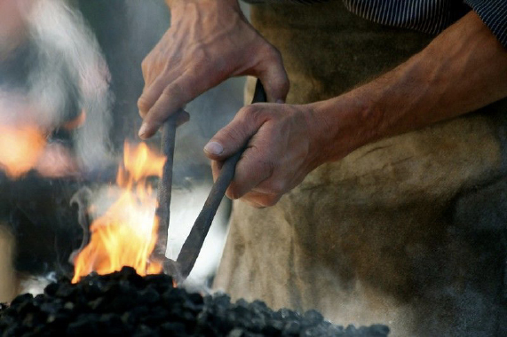
Smiing Foto: Torunn Elise Kveen
Fakta: Riksantikvarens strategi for samarbeid med frivillig sektor
Riksantikvarens frivillighetsstrategi fremhever at frivillig innsats er en av bærebjelkene i arbeidet med kulturmiljø. Både frivillige organisasjoner og enkeltpersoner bidrar i frivillig arbeid på kulturmiljøfeltet, bl.a. knyttet til vern og bruk, vedlikehold, registrering, dokumentasjon og formidling.
En av målsettingene i strategien er å etablere samarbeidsarenaer mellom kulturmiljøforvaltningen og frivillige organisasjoner. Et utvalg av større, frivillige organisasjoner som har vern av fysiske kulturminner som sitt hovedansvarsområde og har bred tilnærming til dette, skal møtes to ganger i året i et «kulturarvråd» (sakråd).

På kulturarvfeltet er det flere organisasjoner som etterlyser bedre koordinering og samordning. Det vises til at frivillig arbeid er knyttet til ulike organisasjoner, ulike finansieringskilder, forskjellige departementer og ulike politikkområder. Videre opplever en rekke organisasjoner innen kulturarvfeltet at det er ulik bevissthet om, og anerkjennelse av, det frivillige kulturvernet i de ulike departementene. Det trekkes også frem at innretningen til tilskuddsordningene varierer.
Som en del av oppfølgingen av Meld. St. 16 (2019–2020) Nye mål i kulturmiljøpolitikken – Engasjement, bærekraft og Mangfold er departementenes kulturarvforum opprettet. Målet er å styrke samhandling mellom departementene om forvaltning av kulturarv og kulturarvpolitikk. Forumet skal bidra til kunnskap og bevissthet om materiell og immateriell kulturarv og diskutere overordnede problemstillinger. Forumet skal bidra til kunnskap og bevissthet om materiell og immateriell kulturarv, og bidra til samordning og koordinering i virkemiddelbruk. I forumet diskuterer departementene overordnede problemstillinger, og forumet kan egne seg til å ta opp arbeidet med frivillig sektor. Regjeringen vil viderutvikle den tverrdepartementale samordningen om frivillighet på kulturarvfeltet.

Evaluering av delingen av studieforbundsordningen
Studieforbundene jobber for å fremme voksnes læring i demokratiske og ideelle organisasjoner, og er en viktig arena for læring, deltakelse, bevaring av kulturarven og frivillig aktivitet. Det finnes 14 godkjente studieforbund i Norge, og flere av dem har mange organisasjoner innen kulturfrivilligheten som medlemmer. Tilskuddet til studieforbund skal gå til opplæring i regi av frivillige organisasjoner i hele landet og skal redusere opplæringskostnader for deltakerne. En stor andel av kursvirksomheten er knyttet til estetiske fag og håndverksfag, samt organisasjons- og ledelsesfag i kulturfrivilligheten. Årlig gir ordningen støtte til om lag 45 000 kurs med nesten en halv million deltakere. Tilskuddet består av et grunntilskudd til drift av studieforbundet og fellesoppgaver, et timebasert opplæringstilskudd og et tilretteleggingstilskudd som skal bidra til å fjerne hindringer for deltakere med særlige behov. Tilskuddet fremheves i flere innspill til strategien som en forutsigbar grunnfinansiering av kulturfrivillighetens lokale aktiviteter.
I statsbudsjettet for 2020 varslet regjeringen at tilskuddet til studieforbund skulle deles mellom Kunnskapsdepartementet og Kultur- og likestillingsdepartementet. I 2021 ble 10 av 14 studieforbund ble overført til Kultur- og likestillingsdepartementet. Kulturalliansen, Voksenopplæringsforbundet (Vofo) og flere av studieforbundene under Kultur- og likestillingsdepartementets ordning har i innspill til strategien pekt på utfordringer som har oppstått etter deling av ordningen. Det tas sikte på å gjennomføre en evaluering av delingen og ordningen innen fem år etter delingen, dvs. innen 2026.
Oversikt over tiltak – Satsingsområde 1
- Utarbeide forslag til forskrift for fordeling av spillemidler til kulturformål
- Styrke Tilskudd til nasjonale musikkorganisasjoner
- Styrke driftstilskuddsordningen og kartlegge amatørteaterfeltet
- Styrke Kulturrom
- Styrke desentralisert ordning for tilskudd til kulturbygg
- Viderutvikle den tverrdepartementale samordningen om frivillighet på kulturarvfeltet
- Evaluere delingen av studieforbundsordningen innen 2026

Satsingsområde 2

Tilgang på egnede lokaler
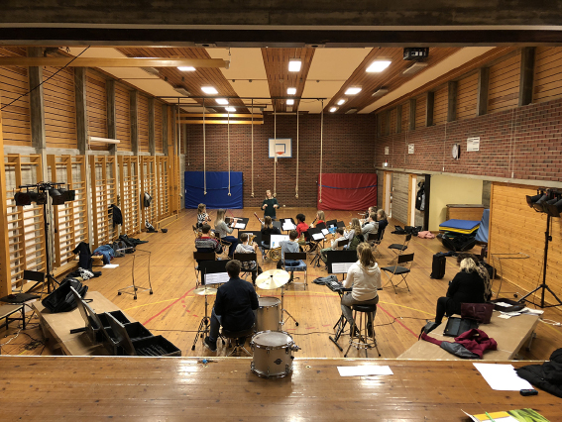
Kulturarena Lura skole gymnastikksal. Foto: Sandnes musikkrad/Øyvind Lapin
For at kulturfrivilligheten skal kunne utøve og videreutvikle sin aktivitet, er det avgjørende å ha tilgang til lokaler og møteplasser og steder hvor man kan samles, og at lokalene er egnet for den aktiviteten som skal gjennomføres. Egnede lokaler bidrar til å øke kvaliteten på aktiviteten og muligheten for rekruttering og lokalt engasjement. Universelt utformede lokaler bidrar til inkluderende møteplasser for alle grupper.
På langt nær alle lokalene som benyttes av kulturfrivilligheten er egnet for aktiviteten som skal utføres. Bare på musikksiden utøver ukentlig om lag en halv million nordmenn musikk i omtrent 10 000 ulike lokaler. Norsk musikkråds akustikkmålinger viser at så mye som 4 av 5 lokaler som brukes til musikkøvelser i dag, ikke er egnet til den bruken de har.

Kartlegging av lokaler for kulturaktiviteter
Kulturfrivilligheten benytter seg i dag av en rekke lokaler for å utøve sin virksomhet, som skoler, kulturhus, samfunnshus, grendehus, idrettshaller, biblioteker, frivilligsentraler, fritidsklubber og ulike tros- og livssynshus, blant annet kirker. Det er lite systematisk kunnskap om egnetheten, tilgjengeligheten, bruken og behovet for slike lokaler. En del kommuner har god oversikt over sine kulturlokaler, men det er regionale forskjeller, og mange frivillige organisasjoner peker på at de opplever det som vanskelig å få oversikt over lokaler til utlån.
Meld. St. 10 (2018–2019) - Frivilligheita–sterk, sjølvstendig, mangfaldig–Den statlege frivilligheitspolitikken peker på at det også mangler en oversikt over i hvilken grad statlige eide bygg blir benyttet av frivilligheten. I en spørreundersøkelse av statlige undervisningsbygg foretatt av Statsbygg på oppdrag fra Kultur-og likestillingsdepartementet, går det frem at 11 av 13 respondenter låner sine lokaler ut til frivilligheten. De fleste låner lokaler ut til studentfrivilligheten, som har prioritet ved bruk av lokaler. Barrierer for utleie er blant annet at det kolliderer med egen bruk av lokalene og restriksjoner på tilgang og vakthold. Samtidig er respondentene i overveiende grad positive til at frivilligheten benytter seg av lokalene.
Det er behov for å få et nasjonalt overblikk over hvilke lokaler som brukes til kulturformål. Hvem eier, hvem bruker, og er lokalene egnet til den bruken de har. Formålet er å bidra til at kommuner, fylkeskommuner og staten kan legge til rette for møteplasser som egner seg for kulturformål. Regjeringen ønsker å få bedre oversikt over kulturlokaler i hele landet, og vil gi økt tilskudd til Kulturalliansens prosjekt for kartlegging av lokaler. Kartleggingen vil bidra til å identifisere behovet for kulturlokaler, blant annet for å kunne planlegge for utvikling av egnede lokaler og styrke virkemiddelapparatet.
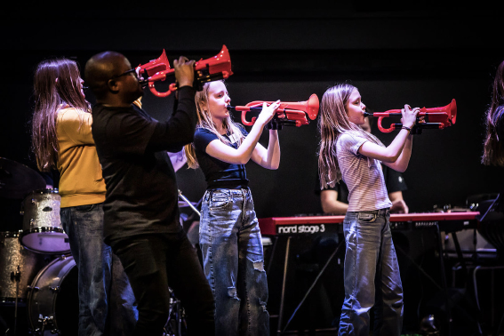
PULSE. Foto: Amalie Bakka/Aurskog Haland kulturskole

Gjennomgang av desentralisert ordning for kulturbygg
Kommunene, fylkene og staten har på ulike vis ansvar for å legge til rette for kulturell virksomhet, og desentralisert ordning for kulturbygg bidrar til å oppfylle formålet.
ARENA – tilskuddsordning for bygg og infrastruktur (tidl. Rom for kunst), er en av Kulturrådets tilskuddsordninger i Norsk kulturfond. Ordningen skal bidra til at det profesjonelle prosjektbaserte kunst- og kulturfeltet i hele landet innen billedkunst, scenekunst, musikk, litteratur, tverrkunstneriske uttrykk og det frie kulturvernet har tilrettelagt, bærekraftig og hensiktsmessig infrastruktur for produksjon, formidling og faglig utvikling.
Kulturrom, ARENA-ordningen og den desentraliserte ordningen for kulturbygg har som mål å styrke den kulturelle infrastrukturen og utvikle arenaer egnet for kulturvirksomhet, men har til dels ulik innretting og målgruppe. I fordelinger av ARENA-tilskuddet vektlegges kunst- og kulturfaglig kvalitet og profesjonalitet, og ordningen forvaltes på en armlengdes avstand, iht. lov 7. juni 2013 nr. 31 om Norsk kulturråd. Kulturrom og den desentraliserte ordningen har et bredere nedslagsfelt enn ARENA.
Innspill fra kulturfrivilligheten peker på at det er behov for en gjennomgang av hvordan desentralisert ordning for tilskudd til kulturbygg forvaltes, og hva slags bygg som prioriteres, inkludert en oversikt over hvilke lokaler og hvilke brukergrupper som prioriteres av de ulike fylkeskommunene. Det har også kommet innspill om å se på hvordan ordningen kan utvikles og sees i sammenheng med tilskuddsordningene Kulturrom og ARENA-ordningen.
Kultur- og likestillingsdepartementet vil sette i gang en gjennomgang for å innhente kunnskap om hvordan den desentraliserte ordningen for tilskudd til kulturbygg virker sett i forhold til ordningens formål. Som del av gjennomgangen vil departementet også søke å få oversikt over eventuelle overlapp med de to ordningene Kulturrom og ARENA, med sikte på å vurdere eventuelle tilpasninger av den desentraliserte ordningen. Målet er at ordningene skal dekke behovene i kultursektoren så godt som mulig.

Utvikling av skolen som kulturarena
Flere av innspillene til strategien peker på skolebygg som en sentral arena for kulturfrivillighetens aktiviteter. Kulturalliansens kartlegging av lokaler til kulturaktivitet i kommunene viser at korps er den gruppen som bruker skolene aller mest: 68,2 pst av korpsene øver på skoler, de fleste på barnetrinnet. 45,8 pst av korpsene holder også sine konserter på skoler.
Våren 2022 sendte Kultur- og likestillingsdepartementet, Barne- og familiedepartementet, Kunnskapsdepartementet og Arbeids- og inkluderingsdepartementet sammen med KS og LNU brev til landets fylkeskommuner og kommuner om behovet for barne- og ungdomsorganisasjoners og andre frivillige organisasjoner tilgang på skolelokaler. I brevet oppfordres det til god dialog med lokal frivillighet om tilgang på blant annet skolelokaler. Tilbakemeldingene på brevet viser at det er et utbredt ønske om at skolene skal brukes til frivillig aktivitet, og flere kommuner og fylkeskommuner har igangsatt egne tiltak for å gi frivilligheten enkel tilgang på kommunale lokaler.
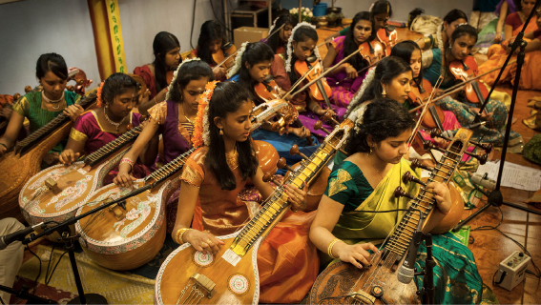
Norges hindu kultur senter. Foto: Erlend Sæverud

Studieforbund
Studieforbundene og deres medlemsorganisasjoner, herunder en rekke organisasjoner innenfor kulturfrivilligheten, har en lovfestet rett til gratis bruk av undervisningslokaler til kursvirksomhet iht. lov 19. juni 2009 nr. 95 om voksenopplæring (voksenopplæringsloven) § 7. Formålet med loven er å fremme livslang læring ved å legge til rette for organisert kursaktivitet ved siden av det formelle utdanningssystemet og gjelder for studieforbund godkjent etter loven. Loven skal ivareta opplæring og deltakelse i frivillige organisasjoner, bidra til å bevare et mangfoldig kulturliv og ta vare på kulturarven gjennom læring. Manglende kjennskap til voksenopplæringsloven og den lovfestede retten til gratis bruk av undervisningslokaler blant noen institusjoner, kommuner og fylkeskommuner blir løftet som en utfordring av Voksenopplæringsforbundet (Vofo) i innspill til strategien. Vofo viser til store variasjoner i lokal praksis, både hvem som får bruke lokalene og til hvilken pris. Lokale studieforbund opplever at kommuner og enkeltskoler ikke er kjent med lovverket, og krever betaling for utlån av lokaler. Regjeringen ønsker derfor å styrke kunnskapen i Skole-Norge om studieforbundenes lovfestede rett til gratis bruk av undervisningslokaler.

Tros- og livssynsorganisasjoner
En rekke tros- og livssynsorganisasjoner melder om at deres medlemsorganisasjoner opplever at skoler ikke ønsker å leie ut sine lokaler til religiøse organisasjoner, selv når organisasjonene skal avholde aktiviteter som dans, kor, teater eller andre kulturarrangementer. Samarbeidsrådet for tros- og livssynssamfunn (STL) viser til eksempler på at deres organisasjoner blir utestengt fra å låne lokaler med begrunnelse om at rommene skal være «livssynsnøytrale». I Hurdalsplattformen legges begrepet livsynsåpent samfunn til grunn for politikkutforming, og regjeringen oppfordrer kommuner og skoleeiere til å gjøre lokale vurderinger av hvordan utleie kan praktiseres med dette begrepet som utgangspunkt.
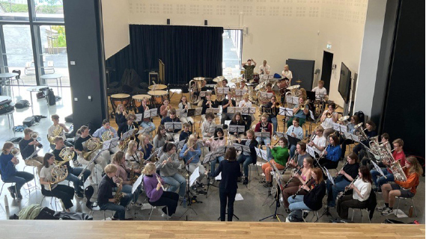
Kulturarena. Foto: Sandnes musikkrad/Øyvind Lapin

Utforming av skolebygg
Skolens lokaler er hyppig brukt av kulturskoler, det lokale frivillige kulturlivet, så vel som av profesjonelle utøvere, eksempelvis gjennom Den kulturelle skolesekken. Skolebyggene er imidlertid ikke alltid godt tilrettelagt for kulturaktivitet. Det bygges og rehabiliteres en del skoler i fylkeskommunal regi, og for mange av disse prosjektene vedtas det at skolen skal være en lokal kulturarena. Likevel kan mangel på kunnskap om hva som skal til for å gi gode vilkår for dem som skal bruke byggene utenfor skoletid, gjøre at man ikke alltid lykkes med å realisere målet om skolen som kulturarena.
Kulturalliansen, Kulturtanken og Kulturrom har utarbeidet en sjekkliste som er til hjelp i planleggingen av nye skolebygg og for tilpassing av skolebygg til kulturformål. Viken fylkeskommune har også tatt initiativ til å utarbeide veilederen «Skolen som kulturarena». Dette er bidrag til å sikre kunnskap i plan- og bygningsprosesser for kulturarealer i skolebygg.
EKSEMPEL: Utvikling av kulturarenaer i Oslo
I Oslo kommune har bystyret fastsatt at «skolebyggene skal kunne fungere som kulturhus i nærmiljøet», noe som følger opp kommunens visjon om merbruk og flerbruk av investeringer i offentlige bygg. Videre har det kommet på plass egen forskrift om ideelle organisasjoners rett til lån og fri bruk av skolelokaler og lokaler i bydelene. Forskriften inneholder også standard kravspesifikasjon for nye og rehabiliterte skolebygg (SKOK), herunder krav om undervisningsrom som kan anvendes som øvingsrom og fremføringsrom, og åpen kultursal for minimum 200 personer utformet etter norsk standard og med variabel akustikk. Oslo musikkråd er tildelt rollen som brukerrepresentant for breddekulturen og ideelle aktører, og skal være med ved rehabilitering og når nye bygg planlegges. Dette har medført en rekke nye gode arealer for kulturutfoldelse i frivillig regi i Oslo, og at flere av områdene i Oslo som ikke har noen kulturell infrastruktur fra før, har fått en vekst i kulturarealer.

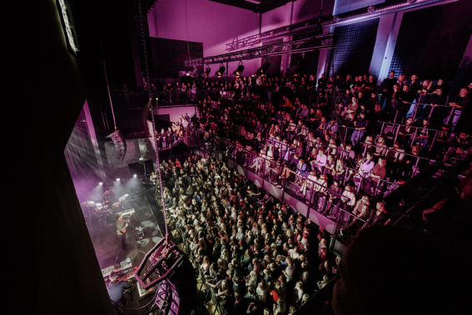
Studenthuset Driv er eid av Norges arktiske studentsamskipnad og blir drevet på dugnadsbasis av studentene i Tromsø. Men med tilskudd fra Kulturrom i 2021 på 573 000,- til bevegelige lyskilder, fikk den populære konsertscenen nytt liv! Foto: Daniel Skog

Involvering av kulturfrivilligheten i planarbeid
Lov 27. juni 2008 nr. 71 om planlegging og byggesaksbehandling (plan- og bygningsloven) inneholder flere bestemmelser som er relevante for kulturområdet. Planlegging etter loven skal bidra til å samordne statlige, regionale og kommunale oppgaver og gi grunnlag for vedtak om bruk og vern av ressurser. Plan- og bygningsloven legger vekt på åpne planprosesser og like muligheter for alle til å delta i planleggingen for å få best mulige planer. Planprosessene kan også legge til rette for dialog mellom forvaltningsnivåene. Medvirkning er omtalt i et eget kapittel, hhv. lovens kapittel 5.
I 2022 lanserte kommunesektorens interesseorganisasjon KS veilederen og refleksjonsheftet Hvordan utvikle lokal og regional kulturpolitikk? Veilederen omtaler blant annet betydningen av å legge til rette for deltakelse og involvering av innbyggere, næringsliv og ulike spesialiserte fagmiljøer i kommunale planprosesser. I veilederen heter det blant annet: «Når innbyggerne kjenner seg involvert, skapes forståelse, eierskap og entusiasme for å bidra i det videre arbeidet. Slik legges det til rette for felles ansvar og samskaping lenge etter at planen er ferdig utarbeidet.»
Eksempel: fra rapporten: Er det rom for kultur i norske kommuner?
- En kommune hadde erfaring med at det at den nye skolen også skulle romme kulturskolen, ble litt glemt i prosessen, noe som gjorde at kulturskolen fikk en fløy med rom som var laget for skoleaktivitet, det vil si ikke tilpasset med akustikk og andre tekniske forhold (side 19).
- I en stor kommune på Sørøstlandet sier kultursjefen at de har det mest aktive kulturrådet hen har sett. Ifølge hen klarer rådet å ha en viktig samfunnsmessig og politisk betydning fordi de har en klar agenda. Kulturrådet er også aktivt ovenfor andre aktører enn kommunen, som sparebankstiftelser, eiendomsselskap o.l. Det foreligger en tydelig samarbeidsavtale mellom kommunen og kulturrådet, der rolle- og oppgavefordelingene mellom rådet og kommunen er klart fordelt, i tillegg til formalisering av høringspraksiser og møteflater. Politikerne er også representert i styret av kulturrådet. Lederen for kulturrådet er ansatt i 40 pst stilling. Stillingen er finansiert av kommunen. Rådet er for både den frivillige og den profesjonelle kulturen. Lederen sier at rådet blir involvert både som samarbeids- og sparringspartnere og var med på å lage den nye kulturplanen (side 29).

Det er store variasjoner i hvilken grad kultursektoren og kulturfrivilligheten får oppmerksomhet i lokale planprosesser, samtidig som planarbeidet er en viktig faktor for kulturtilbudet i kommunene. En kartlegging departementet har gjennomført i forbindelse med strategiarbeidet, viser at enkelte kommuner har etablert lokale kultur-, amatørkultur- eller musikkråd, som kan involveres i relevante saker. På regionalt nivå mangler det imidlertid faste strukturer for samordning av interessene til de ulike kulturfeltene. I Viken og Møre og Romsdal er det tatt ulike initiativer for å stimulere til etablering av regionale kulturråd eller kulturkretser som kan medvirke i relevante saker og planprosesser. Regjeringen vil støtte opp under regionale initiativ for opprettelse av samarbeidsorganer på kulturområdet, og avsette såkalte såkornmidler som kan stimulere til opprettelse av regionale råd.
Fakta: Forslag til revisjon av Kulturlova
Kultur- og likestillingsdepartementet har sendt forslag til revidert kulturlov på høring. I høringsnotatet inngår et forslag om bestemmelse om kommunal og fylkeskommunal planlegging på kulturfeltet. Bestemmelsen foreslår å pålegge kommuner og fylkeskommuner å utarbeide en skriftlig oversikt over status og utviklingsbehov på kulturfeltet. Det foreslås også at fylkeskommuner og kommuner bør fastsette overordnede mål og strategier for kulturfeltet som er egnet til å møte de utfordringene som nevnes i oversikten. Kravet vil kunne oppfylles gjennom kommuneplanens samfunnsdel.

Universell utforming
Velfungerende og funksjonelle omgivelser har betydning for hele befolkningen og for gode lokalmiljøer. Universell utforming gir fordeler for alle, fremmer inkludering og kan være avgjørende for at personer med funksjonsnedsettelser kan delta. Funksjonsnedsettelser kan blant annet berøre problemer med syn, hørsel og bevegelse. For barn og unge med funksjonsnedsettelser og kronisk sykdom er kjennetegnet på møteplasser som er tilrettelagt for læring og gode opplevelser, lokaler og møteplasser som er universelt utformet.
Universell utforming legger vekt på at tiltak for bedre tilgjengelighet skal utformes slik at lokalet kan brukes og gir nytte til alle. Det gjelder både tiltak for tilgang til og bruk av bygninger og lokaler, og bedring av lyd- og lysforhold.
Det stilles blant annet krav om universell utforming i plan- og bygningsloven og likestillings- og diskrimineringsloven. Nærmere informasjon om hvordan tiltak for universell utforming skal utføres er beskrevet i forskrifter, standarder og veiledere.
EKSEMPEL: Veiledere fra KS om universell utforming
- KS jobber for å synliggjøre arbeidet med universell utforming i kommunesektoren, og har blant annet samlet gode eksempler og utviklet veiledere, blant andre:
- Bygg for alle–Universell utforming er nøkkelen til likeverdig tilgang
- Aktiv i nærmiljøet. Temahefte om universell utforming av sentrumsnært friluftsliv og kulturminne.
- Design for mangfold. Universell utforming i barnehage og skole

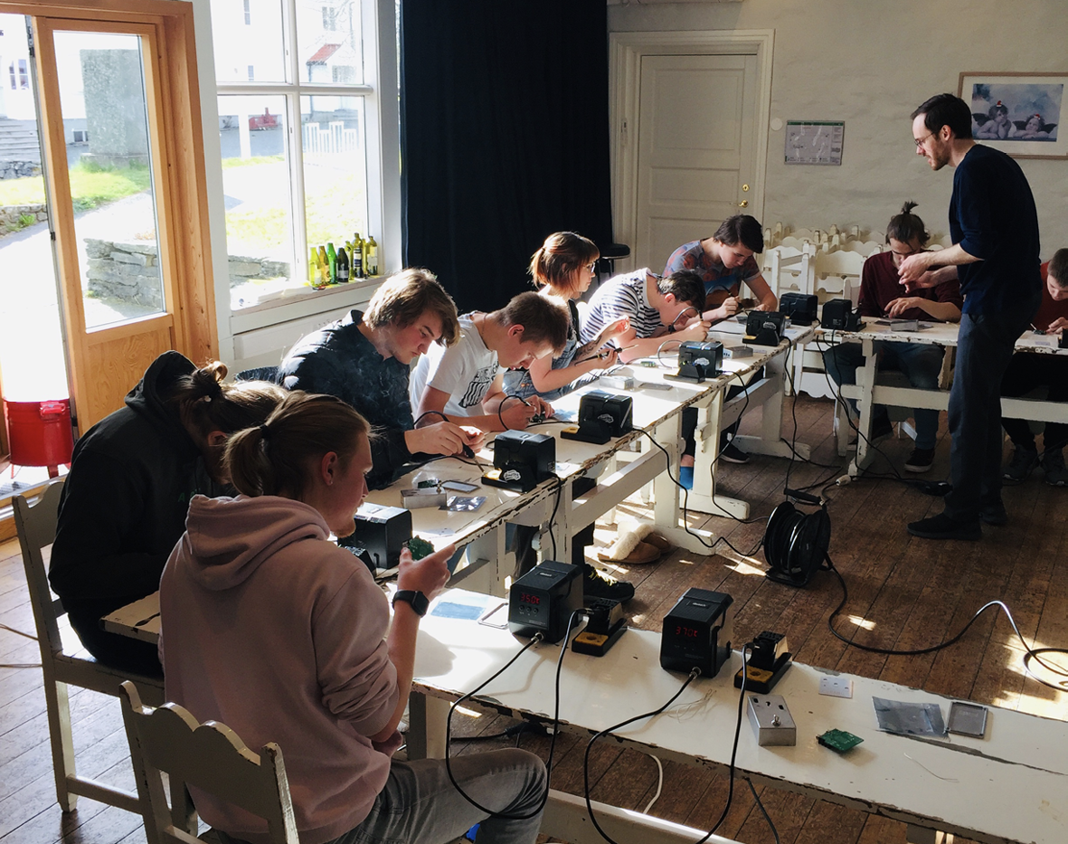
BandOrg workshop. Foto: BandOrg

Veileder for utvikling av lokaler til kulturformål
Regjeringen vil utarbeide en veileder for utvikling av lokaler til kulturformål, og se arbeidet i sammenheng med revidering av veilederen for Kommunal planlegging for idrett og fysisk aktivitet. På lik linje med utvikling av anlegg for idrett og fysisk aktivitet, er det behov for aktiv planlegging for å ivareta utviklingen av kulturarenaer lokalt og regionalt. En veileder for utvikling av kulturarenaer bør definere standarder for utforming av lokaler til ulike kulturaktiviteter. Eksempelvis kan veilederen peke på den internasjonale standarden for musikkøverom (NS-ISO 23591). Standarden inneholder akustiske kvalitetskriterier for rom som brukes til musikkøvelser, og anerkjenner at forskjellige gruppestørrelser og musikkgrupper har ulike behov. Veilederen vil også peke på hvilken kunnskap og kompetanse som bør innhentes i planlegging av kulturarenaer, og hvordan kommuner og fylkeskommuner kan sikre at lokale interesser høres og ivaretas.
Oversikt over tiltak – Satsingsområde 2
- Øke tilskuddet til prosjekt for kartlegging av kulturlokaler for kulturfrivilligheten i regi av Kulturalliansen
- Gjennomgå den desentraliserte ordningen for tilskudd til kulturbygg
- Utvikle en nasjonal veileder for kommunal og fylkeskommunal planlegging av lokaler til kulturaktivitet
- Igangsette informasjonstiltak om studieforbundenes rett til fri adgang og frivillige organisasjoners behov for tilgang til skolebygg
- Etablere tilskudd til utvikling av regionale kulturråd

Satsingsområde 3

Bred deltakelse og tilgang på kulturaktiviteter
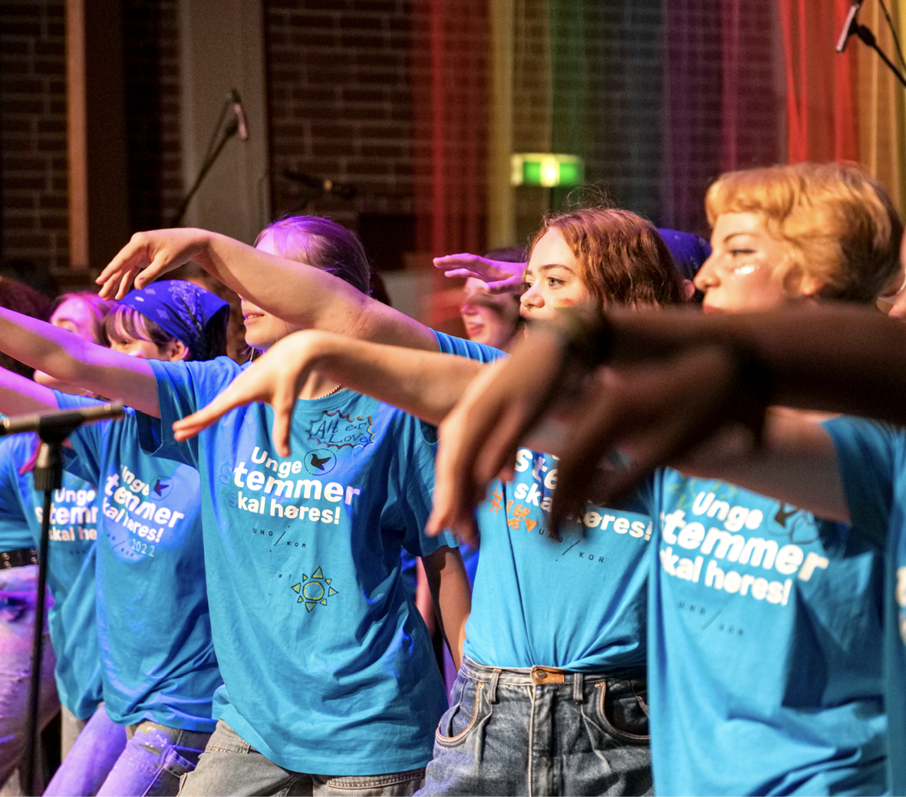
SSU Toneheim 2022 konsert. Foto: Ung i Kor
Regjeringen har som mål at flere skal få oppleve og delta i kultur, uavhengig av bakgrunn og sosial og økonomisk status. Innspill til strategien indikerer at kulturfrivilligheten ønsker å jobbe mer med bred rekruttering til sine aktiviteter, men at stram økonomi i organisasjonene og manglende kunnskap om hvilke inkluderingstiltak som virker står i veien. Dette stemmer med en undersøkelse gjort blant organisasjoner i frivillighetsregisteret sendt ut av Frivillighet Norge i februar 2022. De fleste kulturorganisasjonene oppgir at de har planer om å rekruttere flere inn i sin organisasjon. På spørsmål om hva de trenger for å inkludere flere som opplever utenforskap, oppgis en styrket økonomi som det viktigste, men mer kunnskap og god dialog med kommunen er også viktig.
Regjeringen vil bidra til å styrke kulturfrivillighetens arbeid med rekruttering og deltakelse gjennom å gi økt tilskudd over de etablerte ordningene til drift av organisasjoner, og utvikle kunnskap om barrierer for deltakelse i kulturfrivilligheten.

Barn og unges deltakelse
I 2022 valgte regjeringen å fornye og videreføre Fritidserklæringen, en intensjonsavtale mellom frivilligheten, regjeringen og KS. Barns deltakelse i organiserte fritidsaktiviteter henger blant annet sammen med den økonomiske og sosiale bakgrunnen til foreldrene, grad av tilrettelegging eller annen diskriminering og kulturelle barrierer. Fritidserklæringen slår fast at alle barn skal ha rett til å delta jevnlig i fritidsaktiviteter sammen med andre. Erklæringen bygger på artikkel 31 i FNs barnekonvensjon. Sammen med frivilligheten og KS har regjeringen fornyet teksten i Fritidserklæringen, og flere nye parter deltar nå i samarbeidet, herunder Kulturalliansen og Norsk musikkråd.
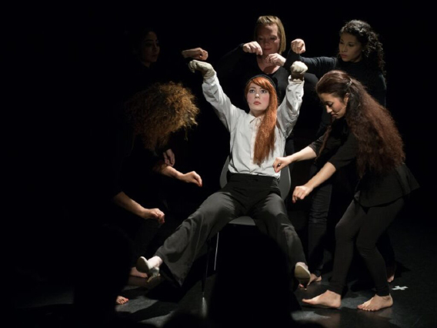
Hotpot er en teatergruppe for kvinner i Vågå, startet opp i 2014 som et samarbeidsprosjekt mellom Vågå kulturskule og flyktningetjenesten. Foto: Lars Erik Kolden

Kunnskap om barrierer for deltakelse
Økonomiske barrierer er en økende utfordring for deltakelse i fritidsaktiviteter. I Norge i dag vokser ett av ti barn opp i en lavinntektsfamilie, og 11 pst av barn og unge deltar aldri i en organisert fritidsaktivitet. For å gjøre det enklere å delta, har regjeringen blant annet styrket utstyrssentralene og lokale fritidskasser gjennom økt bevilgning til ordningen Tilskudd til inkludering av barn og unge.
Det mangler kunnskap om i hvilken grad økonomi er en barriere for deltakelse spesifikt i kulturfrivilligheten, og hvordan kulturen nyttiggjør seg av lokale og nasjonale ordninger for å bygge ned økonomiske barrierer. På oppdrag fra Kultur- og likestillingsdepartementet utarbeidet Oslo Economics i 2020 Økonomi som barriere for idrettsdeltakelse – kostnader og kostnadsdrivere i barne- og ungdomsidretten. Tilsvarende kunnskapsoversikt finnes ikke for kulturfeltet. Manglende oversikt over utfordringer gjør det krevende å identifisere konkrete tiltak for å senke økonomiske terskler for deltakelse. Regjeringen vil derfor kartlegge kostnader og foreldrebetaling for barn og ungdoms deltakelse i fritidsaktiviteter på kulturfeltet, etter mal fra rapporten om barrierer for idrettsdeltakelse. Kultur- og likestillingsdepartementet vil samarbeide med kulturfrivilligheten om oppdragsbeskrivelsen.
Et særtrekk ved deltakelse i kulturlivet er at den i større grad enn for eksempel innen idretten, er knyttet til kulturelle ressurser, som ofte går i arv, og er vedvarende. I en studie av sosial ulikhet i barn og unges deltakelse i organiserte fritidsaktiviteter, går det frem at kulturelle ressurser i familien har relativt stor betydning for hvorvidt ungdommen deltar i kulturelle aktiviteter. Barns kulturdeltakelse henger sammen med foreldrenes utdanningsnivå. Høyere utdanning bidrar til høyere aktivitet. Det er også samsvar mellom husholdningens inntekt og aktivitet, men den er ikke like sterk som utdanningsnivå. Samtidig vet vi for lite om hvorfor det er slik. Barne-, ungdoms- og familiedirektoratet (Bufdir) har derfor initiert et forskningsoppdrag om hva som hemmer og fremmer slik deltakelse. Telemarksforsking og Center for Ungdomsforskning ved Aalborg Universitet samarbeider om forskningsoppdraget, som skal gi kunnskap om deltakelse i et bredt spekter av organiserte kulturaktiviteter, blant annet musikk, teater, dans, litteratur, film og media, visuell kunst, dataspill, kulturarv, arkitektur og design. Prosjektet skal ferdigstilles mot slutten av 2025.
Både innspill og forskning tar opp utfordringer knyttet til at barn og unge med innvandrerforeldre deltar i mindre grad enn majoriteten og at språk, økonomi og nettverk er noen av barrierene. Regjeringen har derfor utarbeidet Hverdagsintegrering – strategi for å styrke sivilsamfunnets rolle på integreringsfeltet 2021–2024, med mål om å få flere med innvandrerbakgrunn til å delta i samfunnet, herunder i kulturlivet, og løfte og støtte sivilsamfunnets innsats for integrering. Et tiltak i strategien er å oppfordre til bedre tilgang til lokaler for frivilligheten.
Kultur- og likestillingsdepartementet etablerte våren 2020 Kulturdirektoratet som nasjonal koordinator for mangfold, inkludering og deltakelse i kultursektoren. Etableringen har bidratt til å samle aktører og sette fokus på inkludering av nasjonale og etniske minoriteter, mennesker med nedsatt funksjonsevne og samer. Kulturdirektoratet har opprettet en oversikt over kunnskap, ressurser og tilskuddsordninger til arbeid med inkludering, som også kan benyttes av kulturfrivilligheten.
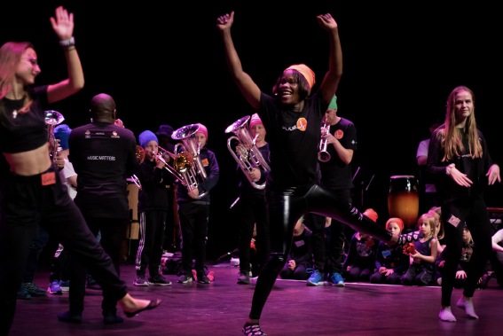
PULSE er et samarbeidsprosjekt mellom Norges Musikkorps Forbund (NMF), den sørafrikanske musikkorganisasjonen Field Band Foundation (FBF) og Norsk senter for utvekslingssamarbeid, Norec. Foto: Amalie Bakka/Aurskog Høland kulturskole
Eksempel: Verktøy for inkluderende organisasjonsutvikling og bred inkludering
- Knekk inkluderingskoden er en inspirasjonsbank for mangfold i frivilligheten, herunder Mangfoldsplakaten og Inkludering på topp
- Barrierefri fritid er et inkluderingsmerke som tildeles aktivitetestilbydere som fullfører Unge funksjonshemmedes kompetansehevingsprogram om funksjonsmangfold, kultur og fritid.
- ALLEMED er en arbeidsmodell og et gratis nasjonalt verktøy som skal gjøre det lettere å inkludere alle barn og unge i fritidsaktivitet, uavhengig av familiens økonomi.
- Balansemerket er en merkeordning mot diskriminering og seksuell trakassering i kulturlivet. Ordningen tilbyr kursing, veiledning og verktøy for å bistå kunst- og kulturvirksomheter i sitt arbeid for et tryggere og mer inkluderende arbeidsmiljø.

Tilskudd til arbeid med inkludering og deltakelse
En rekke organisasjoner mener at det er en utfordring at organisasjonene har få ressurser til å jobbe med informasjon om og rekruttering til deres tilbud. Innspillene peker på at aktivitetene i kulturfrivilligheten er lite synlige lokalt og at kunnskapen om at tilbudet finnes, generelt er for lav.
Regjeringen vil derfor styrke noen av de brede nasjonale ordningene til kulturfrivilligheten for å imøtekomme innspillene. Deltakelse og inkludering er viktig for flere av mottakerorganisasjonene i tilskuddsordningen til nasjonale musikkorganisasjoner. Med et økt tilskudd gis organisasjonene mulighet for å jobbe med bred rekruttering til sine aktiviteter.
Regjeringen har bevilget 2 mrd kr til Merverdiavgiftskompensasjon til frivillige organisasjoner i 2023, en økning på 185 mill. kroner fra 2022. Dette var et viktig løft for kulturfrivilligheten, som vil gi organisasjonene mulighet til å styrke arbeidet med rekruttering.
Lokale orkestre og korps har de seneste årene opplevd en nedgang i aktiviteter og medlemstall, og spesielt de yngste ble rammet. Eksempelvis har nærmere 3 000 barn og unge forsvunnet fra skolekorpsene, noe som utgjør ca. ti prosent av skolekorpsmusikanter og drillere. Flere er på vei tilbake, men det er spilt inn til strategien at lokale korps og orkestre trenger et ekstra løft. I forbindelse med fordelingen av spillemidlene vil et tilskudd til lokalt løft for korps og orkestre prioriteres ved etablering av en ny tilskuddsordning.
Ordningen Inkludering i kulturliv, som forvaltes av Kulturtanken på oppdrag fra Kultur- og likestillingsdepartementet, er spesielt rettet mot kulturfrivilligheten. I 2023 fordeles 13 millioner kroner fra ordningen til den organiserte kulturfrivilligheten til tiltak for felles kulturaktiviteter på tvers av blant annet kjønn, etnisitet, funksjonsevne, sosial og økonomisk bakgrunn og bosted. Regjeringen vil vurdere hvordan ordningen kan utvikles og tilpasses organisasjonenes behov for forutsigbarhet og driftsmidler.
For inkludering av barn og unge i fritidsaktiviteter generelt, har regjeringen opprettet Tilskudd til inkludering av barn og unge, som forvaltes av Bufdir. Blant annet har Norges Musikkorps Forbund mottatt 800 000 kroner til tiltaket «FeriePULSE» fra ordningen. Det er likevel usikkert hvordan kulturfrivilligheten benytter seg av ordningen.
Ordningen Tilskudd til ferie- og fritidstiltak for personer med funksjonsnedsettelse, som forvaltes av Bufdir på vegne av Kultur- og likestillingsdepartementet, er eksempel på en annen ordning som bidrar til økt inkludering i kulturaktiviteter. I 2023 ble det fordelt om lag 24,5 millioner kroner til 91 aktiviteter.
Regjeringen vil styrke informasjonen om aktuelle tilskuddsordninger for arbeid med inkludering og deltakelse til paraplyorganisasjonene på feltet, som kan spre informasjon videre til lokale kulturfrivillighetsorganisasjoner.
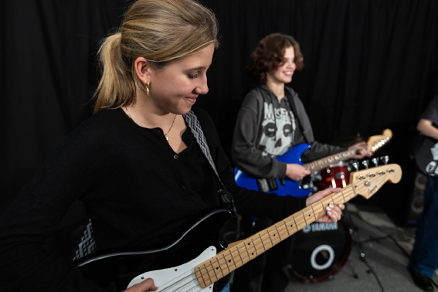
AKKS. Foto: Nadia Bakos
Eksempel: Norges Musikkorps Forbunds sommerkursfond
I 2017 opprettet Norges Musikkorps Forbund (NMF) for første gang et sommerkursfond, en ordning der medlemmer fra familier med trang økonomi kan få dekket kursavgift. I 2018 og 2019 mottok NMF midler fra Tryg, Norsk musikkråd og Bufdir til videreføring av fondet. Også i 2023 har NMF satt av midler til dette formålet. Fondet kan dekke sommerkursavgiften for musikanter og drillere som av ulike grunner ikke har økonomi til å dekke kostnadene ved å delta på sommerkurs.

Helseeffekter av kultur
De senere årene er det forsket mye på helseeffektene av kultur. Rapporten Verdien av musikk peker på betydningen av musikk og deltakelse i musikklivet for folks helse. Musikk kan ikke kurere lidelser, men kan gjøre det enklere å leve med enkelte helseplager. Regjeringen ønsker å bidra til at organisasjonen kan utvikle sine tilbud i barnehage, eldreomsorg og skole, og samtidig sikre kunnskap om effektene av musikk og sang. Regjeringen har i 2023 videreført tilskudd til Musikkbasert miljøbehandling (MMB). Formålet med programmet er å videreutvikle og spre opplæringsprogram om miljøbehandling og integrert bruk av musikk og sang til ansatte i helse- og omsorgstjenestene. Tiltaket inngår i Kompetanseløft 2025.
Krafttak for sang er et nasjonalt bidrag til å utvikle metodikk for at flere skal inkluderes og nyte godt av de helsebringende effektene av å delta i korsang. En rekke musikkorganisasjoner er partnere i Krafttak for sang, blant andre Norges korforbund, Musikkens studieforbund, FolkOrg, Dissimilis og Ung i Kor. En styrking av Krafttak for sang vil bidra til å utvikle metoder for inkludering i sangaktiviteter.
Oversikt over tiltak – Satsingsområde 3
- Etablere tilskuddsordning for lokale korps og orkestre
- Kartlegge økonomiske barrierer for deltakelse i kulturfrivilligheten
- Videreføre tilskudd til Musikkbasert miljøbehandling (MMB)
- Øke tilskuddet til Krafttak for sang

Satsingsområde 4

Samspill mellom frivillig og profesjonelt kulturliv
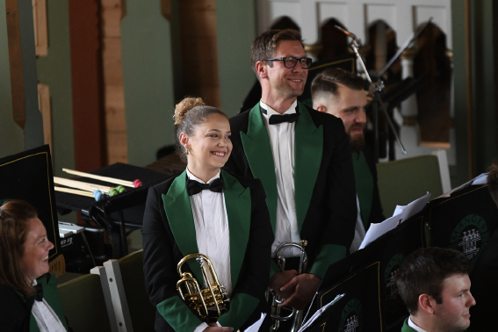
Foto: Anne Kolstad Morken
Kulturfrivilligheten og det profesjonelle kulturlivet inngår allerede i et tett samspill, og flere enkeltaktører og organisasjoner er både en del av kulturfrivilligheten og virker som profesjonelle. Hvem som er profesjonell, og hvem som er frivillig, er ikke nødvendigvis alltid like tydelig. Det finnes heller ingen entydige definisjoner eller allmenne kriterier for hvem som er kunstner. Et fellesskap kan enes om at noe er profesjonelt eller kunst, uten at den eller de som har skapt verket vil identifisere seg som profesjonell eller med kunstnerbegrepet. Likeledes kan en person mene at han eller hun er kunstner og skaper kunst, uten at fellesskapet anerkjenner vedkommende som profesjonell eller kunstner, eller det hen har skapt som kunst. Det er derfor ikke formålet til denne strategien å definere hvem som er profesjonell eller hvem som er frivillig på de ulike feltene, eksempelvis scenekunst, kulturvern, musikk eller visuell kunst, men i stedet peke på muligheter og utfordringer for å styrke et samspill mellom det frivillige og profesjonelle kulturlivet.
De fleste offentlige tilskuddsordninger på kulturområdet er innrettet mot enten frivillige eller profesjonelle utøvere. For profesjonelle aktører vil tilskudd være tilgjengelig gjennom for eksempel Norsk kulturfond, Fond for lyd og bilde og Statens kunstnerstipend, etter kvalitetsvurderinger av fagfeller med kunst- og kulturfaglig kompetanse. For det frivillige feltet vil tilskudd være tilgjengelig etter mer objektive kriterier, som medlemsmasse, registrering i Frivillighetsregisteret og kvantitative parametre. Vurderingen av hvilke aktører som hører hjemme under de profesjonelle tilskuddene, varierer. Kunst- eller kulturfaglig utdanning er en viktig parameter innen en rekke felt, som bidrar til å definere profesjonalitet. På andre felt vil utdanning ikke være tilgjengelig, som for eksempel innen folkedans eller slam. Andre kriterier for profesjonalitet vil kunne være ulike kvalitetsvurderinger i produksjon og formidling, og mottakelse i et felt eller i et marked.
En del organisasjoner i kulturfrivilligheten oppgir at det oppleves som utfordrende å finne tilskuddsordninger som støtter prosjekter hvor både frivillige og profesjonelle aktører deltar, og til prosjekter som går på tvers. I innspillene til strategien gjør dette seg spesielt gjeldende for organisasjoner som jobber med kultur og inkludering (som omtalt i kap. 3), eller organisasjoner som jobber med ulike kulturutrykk fra nasjonale minoriteter eller samiske uttrykk. Det kan for eksempel være stor frivillig innsats på kulturfeltet i minoritetsmiljøer uten at det blir fanget opp gjennom de tradisjonelle inte-resseorganisasjonene, for eksempel i religiøse miljøer.

Utvikling av regionale kulturfond
I Hurdalsplattformen heter det at regjeringen vil innføre regionale kulturfond. Tiltaket skal inngå i et nytt kulturløft som skal komme hele landet til gode og særlig satse på den lokale og regionale kulturen. I Kultur- og likestillingsdepartementets Prop. 1S (2022–2023) fremgår det at regionale kulturfond utredes som et tiltak som skal stimulere til økt kunst- og kulturaktivitet lokalt. Målet er å styrke samspillet mellom profesjonelt og frivillig kulturliv, i tillegg til å forsterke lokal og regional kulturfrivillighet.
Et felles innspill fra Norsk kulturforum og en rekke paraplyorganisasjoner på musikkområdet anbefaler at de regionale kulturfondene særlig bør ha som formål å koble det frivillige og profesjonelle kulturlivet tettere sammen, og gjennom dette styrke de regionale nettverkene på kulturområdet. Disse aktørene viser til at det ofte er vanskelig å skaffe finansiering til satsinger og prosjekter der profesjonelle og frivillige samvirker.
Fylkesordfører-/rådslederkollegiet i KS har levert en felles uttalelse om regionale kulturfond, som understreker overordnede prinsipper de mener det er viktig å ta hensyn til i innretningen av fondene. Innspillet vektlegger at regionale kulturfond må innrettes på en måte som gir rom for regionale tilpasninger. Fylkeskommunene er positive til at fondene kan stimulere til aktivitet, men mener at det også må gis rom for innovasjon og utvikling.
Departementet har som ledd i arbeidet med strategien også mottatt en rekke andre innspill til formål og innretning av regionale kulturfond fra aktører i kultursektoren og kommunesektoren. Flere innspill fra både kultursektoren og kommunesektoren peker på at fylkeskommunene bør forvalte ordningen, men at det er viktig å involvere kulturlivets organisasjoner i fordelingsutvalg eller annen form for medvirkning i fordeling av midlene. Flere innspill understreker at etablering av regionale kulturfond ikke må erstatte eller føre til nedbygging av det Nasjonale kulturfondet eller eksisterende tilskuddsordninger, men komme i tillegg til disse. Et gjennomgående innspill til strategien om utvikling av offentlige tilskuddsordninger er behovet for samordning, forenkling og mulighet for å kunne søke om driftsmidler (jf. omtale under satsingsområde 1). Flere innspill anbefaler at både frivillige, profesjonelle og kommuner bør kunne søke midler fra regionale kulturfond, og at formål må tilpasses etter lokale og regionale behov.
Konkret innretning av regionale kulturfond, herunder konkretisering av formål, tilskuddstyper, forvaltningsmodell, retningslinjer og formelle mekanismer for dialog mellom forvaltningsnivåene og kultursektoren om fordeling av midlene i fondene, utvikles videre. Fylkeskommunene og berørte aktører involveres på egnet måte. Videre utvikling av tiltaket vil ses i sammenheng med departementets gjennomgang av spillemidler til kulturformål (jf. omtale under satsingsområde 1) og gjennomgang av desentralisert ordning til kulturbygg (jf. omtale under satsingsområde 2).
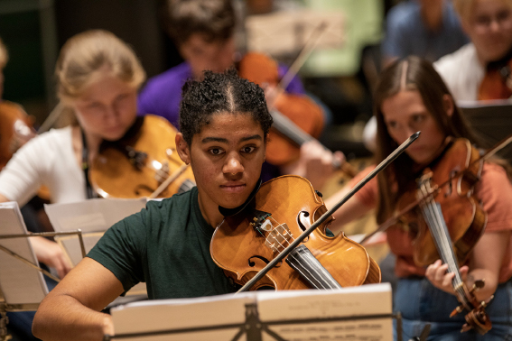
Nuso. Foto: De Unges Orkesterforbund

Utvikling av kunnskapsgrunnlaget
For bedre å kunne utforme treffsikre ordninger som ivaretar samspillet mellom profesjonelle og frivillige på kulturområdet, er det behov for å styrke kunnskapen om dette samspillet på ulike felt.
Regjeringen er allerede i gang med flere prosesser som bidrar til å styrke kunnskapen om forholdet mellom det profesjonelle og frivillige kulturlivet. Våren 2023 nedsettes et utvalg som skal utarbeide en offentlig utredning (NOU) om musikkfeltet. Formålet med utredningen er en helhetlig gjennomgang av musikkfeltet som ser både institusjoner, organisasjoner, frivillighet, skapere, utøvere og virkemiddelapparatet i sammenheng. Utvalget skal kartlegge roller og aktiviteter, samt sammenhenger mellom aktører, virksomheter, institusjoner og det frie feltet. Oversikten skal både dekke de delene av musikksektoren som finansieres av offentlige driftstilskudd og tilskuddsordninger, og de delene som får lite eller ingen offentlig støtte.
Arbeidet med en NOU om musikkfeltet vil bidra til et oppdatert kunnskapsgrunnlag for fremtidig politikkutvikling og innretting av virkemidler på tvers av frivillig og profesjonell aktivitet på musikkfeltet. Denne utredningen vil derfor også være relevant for innretting av regionale kulturfond.
Regjeringen innhenter også kunnskap om samspillet mellom institusjoner og frivillige. Senter for forskning på sivilsamfunn og frivillig sektor har «Frivillighetens rolle inn mot offentlig finansierte kulturorganisasjoner» som tema for et forskningsprosjekt i perioden 2019–2024, som vil se på en rekke sentrale problemstillinger i forholdet mellom frivillige og profesjonelle i institusjoner. Motivasjon blant frivillige, samarbeidsrelasjoner mellom frivillige og institusjonene, samskaping, dynamikk og utfordringer, og kompetanse blant de frivillige innenfor musikk- og scenekunstinstitusjoner, biblioteker, arkiv og museum. Forskningsprosjektet følger opp Meld. St. 23 (2020–2021) Musea i samfunnet – Tillit, ting og tid (museumsmeldingen), som løfter ambisjonen om å styrke forskning og kunnskapsarbeid om museene og de frivillige.

Veiledning om endringer i arbeidsmiljøloven
Stortinget har vedtatt et forslag fra regjeringen til endringer i lov 20. desember 2022 nr. 99 om arbeidsmiljø, arbeidstid og stillingsvern mv. (arbeidsmiljøloven) mv. (arbeidstakerbegrepet og arbeidsgiveransvar i konsern) i samsvar med innstillingen fra arbeids- og sosialkomiteen 9. mars 2023. Lovendringene vil tre i kraft 1. januar 2024.
Bakgrunnen for endringene er at det er ønskelig å styrke arbeidstakernes rettigheter i et arbeidsliv i endring. Regjeringen mener at det er viktig at arbeidsmiljøloven forsterkes og fornyes for å møte utviklingen i arbeidslivet. Endringene innebærer blant annet en presisering av lovens arbeidstakerbegrep, ved at sentrale momenter for klassifiseringen tas inn i lovteksten. Dette skal tydeliggjøre når loven får anvendelse og gi et klarere og mer brukervennlig regelverk. Det innføres en presumpsjonsregel om at arbeidstakerstatus skal legges til grunn, med mindre oppdragsgiver gjør det overveiende sannsynlig at det foreligger et oppdragsforhold. Dette skal gjøre det enklere å avklare sin rettsstilling for de som befinner seg i en «gråsone» mellom arbeidstaker og oppdragstaker.
Frivillighet Norge, Norges Musikkorps Forbund og Norsk musikkråd deltok i høringen som ble avholdt i forbindelse med Arbeids- og sosialkomiteens behandling av Prop. 14 L (2022–2023). Disse aktørene uttrykte bekymring for at presumpsjonsregelen vil gjøre det mer krevende å drive frivillige organisasjoner. Frivillighet Norge viste til at lokallagsstyrer i frivillig sektor vanligvis ikke er honorert og at styrene ofte skifter medlemmer. Frivillighet Norge anførte at for slike styrer er forutsetningene for å være en ansvarlig arbeidsgiver mye dårligere enn i større virksomheter som har en ansatt daglig leder, og normalen er derfor å kjøpe tjenester fra eksterne oppdragstakere. De nevnte organisasjonene ga uttrykk for bekymring for at teksten i lovforslaget ikke er godt nok utredet mht. konsekvenser for det frivillige feltet.
Regjeringen er kjent med kulturfrivillighetens innspill i komitehøringen av endringene i arbeidsmiljøloven, og at et flertall i Stortinget i forbindelse med behandlingen av Prop. 14 L (2022–2023) vedtok følgende merknad: «…det er avgjørende at det utarbeides en god veileder for frivillige organisasjoner…». Regjeringen vil komme tilbake til dette på egnet måte.
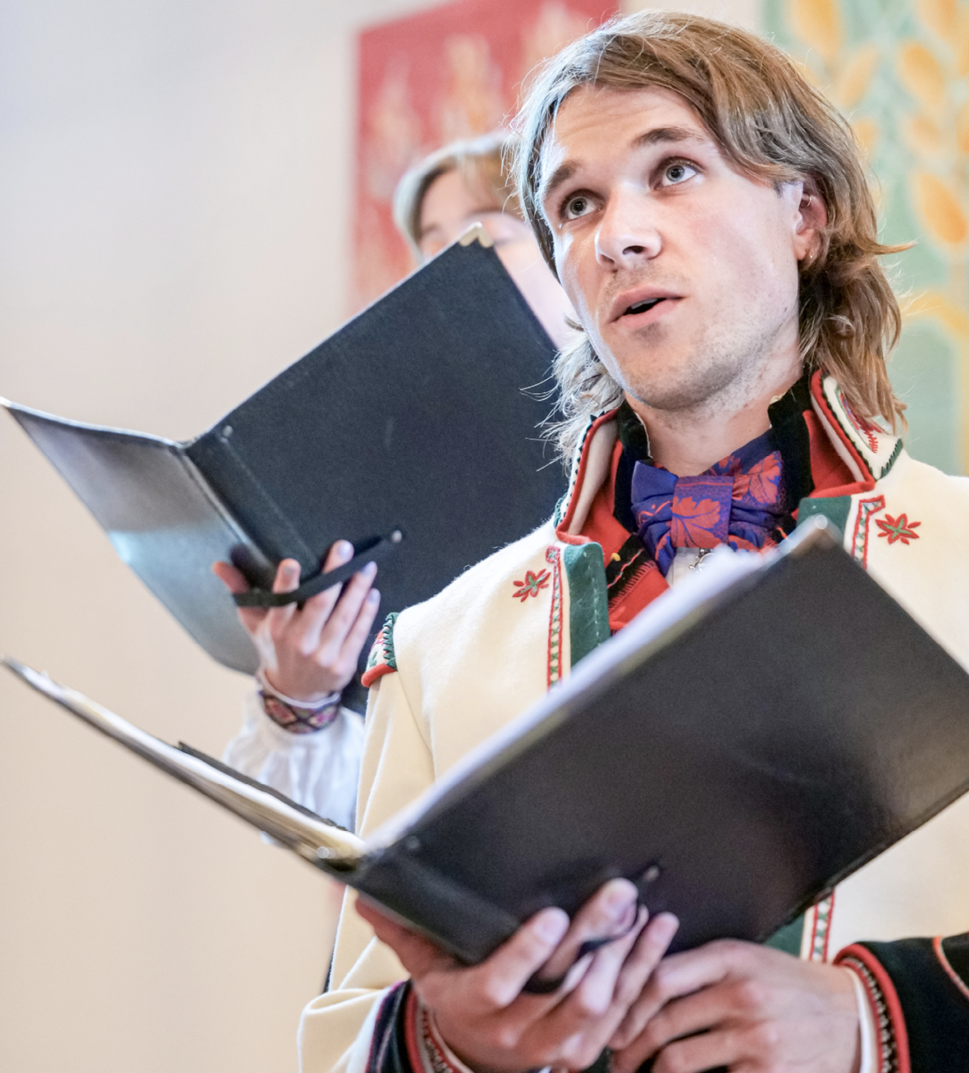
NUK turne 2021. Foto: Ung i Kor

Samspill med kommunale kulturaktører
Kulturfrivillighetens aktiviteter skjer ofte i samspill med kommunale kulturaktører. Eksempelvis samarbeid med bibliotek om lokaler og arrangementer, med ungdomsklubber og med kulturskoler. En rekke organisasjoner som korps, kor og amatørteater oppgir at de samarbeider med kulturskolen om bruk av profesjonelle aktører som instruktører og dirigenter, regissører osv. I rapporten «Kultur + skole = sant» trekkes det frem at kulturskolen er en særlig viktig aktør for kulturfrivilligheten, som bidrar til å bygge tilbudet rundt frivillig organiserte kulturaktiviteter som korps eller kor. Samtidig gir kulturskolen tilbud som kan være konkurrerende eller et supplement til det lokale kulturlivet. Både Norges Musikkorps Forbund og Norsk kulturskoleråd peker i sine innspill til strategien på at det er behov for å se nærmere på og utvikle samspillet mellom det kommunale kulturskoletilbudet og den lokale kulturfrivilligheten. Kartlegging av samarbeidet mellom kommunal kulturskole og frivilligheten lokalt kan bidra til å belyse utfordringer i samarbeidet mellom profesjonell og frivillig og identifisere mulige tiltak for å styrke kulturfrivillighetens økonomi og muligheter for økt deltakelse.
Eksempel: Samskaping lokalt, Molde Kulturskole
- Molde kulturskole skal være et ressurs- og kompetansesenter for kulturfag i kommunen og regionen, gjennom opplæring, opplevelse og formidling innen fagområdene: dans, kunst, musikk og teater.
- Molde kulturskole tilbyr dirigenttjenester og instruktørtjenester til kor og korps både i Molde kommune og nabokommuner. Molde kulturskole kan tilby utøvende tjenester innen ulike sjangre og på mange instrumenter. Mange av de ansatte i Molde kulturskole har også virksomhet som profesjonelle musikere, og kan leies innen for både små og store spilleoppdrag.

Oversikt over tiltak – satsingsområde 4
- Sikre egnet oppfølging av frivillige organisasjoner i forbindelse med endringer i arbeidsmiljøloven
- Igangsette arbeid med en NOU for musikk
- Igangsette kartlegging av samarbeidet mellom kommunal kulturskole og kulturfrivilligheten lokalt
- Videreføre forskningen på kulturfrivillighet i regi av Senter for forskning på sivilsamfunn og frivillig sektor
- Utvikle innretning på regionale kulturfond

Meld. St. 16 Nye mål i kulturmiljøpolitikken - Engasjement, bærekraft og mangfold.
Med punkt-frivilllighet menes aktiviteter hvor frivillige involverer seg i kortere prosjekter eller tidsavgrensede initiativer, eksempelvis festivaler.
Organisasjonslandskap i endring 2009 - 2019: Fra ideologisk samfunnsendring til individuell utfoldelse? Arnesen, Daniel og Sivesind, Karl Henrik
HUNT er en stor, norsk befolkningsbasert helseundersøkelse som omfatter helseopplysninger og biologisk materiale fra innbyggerne i Trøndelag. Siden den første innsamlingsrunden i 1984 har 250 000 trøndere deltatt.
Samfunnsdeltakelse i Trøndelag 2019, Helsestatistikk-rapport nummer 4 fra HUNT4, Signe Opdahl, Vegar Rangul, Dina von Heimburg, Bente Christine Gravaas, Sveinung Eiksund, Jon Olav Sliper, Kyrre Kvistad, Pål Fossland Moa, Steinar Krokstad, Erik R. Sund
Lov 19.juni 2020 nr. 91 om voksenopplæring, §1: Formålet med denne loven er å fremme livslang læring ved å legge til rette for organisert kursaktivitet ved siden av det formelle utdanningssystemet.
Lov 18.mars 2022 nr.12 om pengespill
Prop. 220 L (2020–2021) Lov om pengespill (pengespilloven).
Det blir ikke et øvingsrom bare fordi det er et rom å øve i – Musikklokaler
Er det rom for kultur i norske kommuner? Miland, Kristine Persdatter, Telemarksforskning (2022)
Frivillighet i storbyen: Kommune og frivillig sektor i Oslo, Institutt for Samfunnsforskning, på oppdrag for Oslo kommune (2022)
Er det rom for kultur i norske kommuner? Miland, Kristine Persdatter, Telemarksforskning (2022)
«Undervisningslokaler der driftsutgiftene dekkes av det offentlige, skal etter søknad stilles vederlagsfritt til disposisjon for studieforbund og medlemsorganisasjoner ved avholdelse av kurs med tilskudd etter loven. Departementet gir nærmere forskrifter.»
Sosial ulikhet i barn og unges deltakelse i organiserte fritidsaktiviteter Betydningen av sosioøkonomiske ressurser, geografi og landbakgrunn, S.E. Jacobsen, P.L. Andersen, Å.D. Nordø, M. Sletten og D. Arnesen. Senter for forsking på sivilsamfunn og frivillig sektor (2021)
Kulturelle ressurser handler om utdanning, kunnskap og kompetanse.
Barns kulturbruk, Ann Christin E. Nilsen og Emma Lind,Nordisk kulturpolitisk tidsskrift 2014 Vol.16, Utg.2 - Barns kulturbruk
Barn og unges kulturdeltakelse i et likestillings-, mangfolds- og inkluderingsperspektiv, Berge, Ola K. Telemarksforsking (2023)
Musikk i kroner og ører. Samfunnsøkonomiske gevinster ved det frivillige musikklivet Haakon Riekeles, Stine Mari Godeseth og Mari Brekke Holden, Vista Analyse (2021)
Kultur + skole = sant- Kunnskapsgrunnlag om den kommunale kulturskolen i Norge. Ola K. Berge, Elin Angelo, Mari Torvik Heian, Anne Berit Emstad, Telemarksforsking og NTNU (2019)

